|  |
| --- |
| **MERSİN-TARSUS TARIM ÜRÜNLERİ İŞLEME ÖZEL ORGANİZE SANAYİ BÖLGESİ MÜDÜRLÜĞÜ**  **MERSİN TARSUS TARIM ÜRÜNLERİ İŞLEME ÖZEL ORGANİZE SANAYİ BÖLGESİ**  **TEMEL ALTYAPI PROJESİ**  açık hava, gök, doğa, dağ içeren bir resim  Açıklama otomatik olarak oluşturuldu  **Geriye Dönük Sosyal Değerlendirme**  **(GDSD)** |
| **HAZİRAN 2023**  **ANKARA** |

**MERSİN TARSUS TARIM ÜRÜNLERİ İŞLEME ÖZEL**

**ORGANİZE SANAYİ BÖLGESİ**

**TEMEL ALTYAPI PROJESİ**

Geriye Dönük Sosyal Değerlendirme

(GDSD)

|  |  |  |  |  |  |  |
| --- | --- | --- | --- | --- | --- | --- |
| **Versiyon** | **Revizyon** | **Tarih** | **Hazırlayan** | **Kalite Yönetim Sorumlusu** | **Kontrol Eden** | **Onaylandı** |
| Taslak | A.0 | Şubat 2022 | Feray Artar | Esra Okumuşoğlu | Onur Ali Taşkın | Özge Uysal |
| Sosyolog. | Jeoloji Mühendisi. | Sosyolog | Çevre Mühendisi. |
|  |  |  |  |
| A.1 | Haziran 2023 | Feray Artar | Esra Okumuşoğlu | Onur Ali Taşkın | D. Emre Kaya |
| Sosyolog. | Jeoloji Mühendisi, B.Sc. | Sosyolog | Çevre Mühendisi, B.Sc. |
|  |  |  |  |

REVIZYON KODLARI: A: TASLAK, B: SON TASLAK, C: SON TASLAK

**PROJE NO: 22/016**

**HAZİRAN 2023**

|  |  |
| --- | --- |
| **MÜŞTERİ:** | **DANIŞMAN:** |
| metin içeren bir resim  Açıklama otomatik olarak oluşturuldu |  |
| Mersin Tarsus Tarımsal Ürün İşleme  İhtisas Organize Sanayi Bölgesi  Müdürlüğü  Yeni Mah. 5302 Sokak Port Plus Büyük  No: 3/12  Akdeniz- Mersin / Turkiye  : +90 0 (324) 342 10 33  : +90 0 (324) 342 10 33 | Tepe Prime İş ve Yaşam Merkezi  Mustafa Kemal Mahallesi Dumlupınar  Bulvarı No: 266 B Blok Kat: 2 Daire: 38  Çankaya - Ankara / Turkiye  : +90 (312) 295 62 48  : +90 (312) 295 62 00 |

Bu Rapor, Mersin Tarsus Tarımsal Ürün İşleme İhtisas Organize Sanayi Bölgesi Müdürlüğü adına 2U1K Mühendislik ve Danışmanlık A.Ş. tarafından hazırlanmıştır. Bu raporun hiçbir bölümü, baskı, fotokopi, mikrofilm veya diğer elektronik veya mekanik yöntemler de dahil olmak üzere herhangi bir biçimde veya herhangi bir yolla çoğaltılamaz, dağıtılamaz veya iletilemez; ISO 9001:2015, ISO 14001:2015 ve ISO 45001:2018 entegre yönetim sistemine göre sertifikalandırılmış 2U1K Mühendislik ve Danışmanlık Inc.is lik A.Ş.'nin önceden izni olmaksızın üretildiği amaç dışında herhangi bir amaçla kullanılamaz.

## İÇİNDEKİLER LİSTESİ

**Sayfa**

İÇİNDEKİLER LİSTESİ i

TABLOLARIN LİSTESİ iii

ŞEKİLLERİN LİSTESİ v

KISALTMALAR vi

YÖNETİCİ ÖZETİ 1

1 GİRİŞ 4

1.1 Projenin Tanımı 4

1.2 TÜİOSB'nin Kapasitesi 5

1.3 Alt Projenin Ç&S Statüsü 6

1.4 GDSD'nın Temeli ve Hedefi 7

2 YASAL ÇERÇEVE 10

2.1 Ulusal Mevzuat 10

2.2 Uluslararası Gereklilikler 10

2.3 Ulusal Mevzuat ile Uluslararası Gereklilikler Arasındaki Boşluklar 11

2.4 Yeniden Yerleştirme Çerçevesi Taahhütleri 13

3 ARAZİ EDİNİM SÜRECİ 15

3.1 Arazi Edinimi Yaklaşımı ve Değerlendirmesi 15

3.2. Değerleme Sürecinin Değerlendirilmesi 15

3.3. Uygulanan Arazi Edinim Süreci 16

3.3.1. Özel Arazilerin Edinimi 21

3.2.1.1. Mersin Tarsus Kurbanlı Parsel no: 102/5 21

3.2.1.2. Mersin Tarsus Kurbanlı Parsel no: 105/1 ve 105/2 21

3.2.1.3. Elverişsiz Araziler 22

3.2.1.4. Kiralık Araziler 22

3.2.2. Kamu Arazilerinin Edinimi 22

3.3.3. Etkilenen Yapıların Edinimi 23

3Mersin Tarsus Kurbanlı Özel Parcel no: 105/2 Üzerindeki Etkilenen Yapılar 24

3.2.3.2. Mersin Tarsus Kurbanlı Kamu Parsel No: 104/1 Üzerindeki Yapılar 24

3.3.2. Ek Arazi İhtiyacı 26

3.4. Yetkilendirme Matrisi (YM) 26

4. PROJE’NİN ARAZİ TEMELLİ ETKİLERİ VE ETKİLENEN GRUPLAR 30

4.1. GDSD’nin Veri Toplama Yöntemi 30

4.2. Projeden Etkilenen Yerleşimler ve Topluluklar 32

4.3. Projeden Etkilenen Evler ve Fiziksel Yeniden Yerleşim 34

4.3.1. Mersin Tarsus Kurbanlı 104/1 no’lu kamu parseli üzerindeki etkilenen ev 34

4.4. Projeden Etkilenen Haneler ve Geçim Kaynakları 35

4.4.1. Tarım 35

4.4.2. Hayvancılık 36

4.4.3. Doğal kaynaklardan faydalanma 39

4.4.4. Balıkçılık 39

4.4.5. Arıcılık 39

4.5. Projeden Etkilenen İşyerleri 40

4.5.1. 105/2 no’lu özel parsel üzerinde 5 adet bina 40

4.5.2. 189/11, 189/4 ve 0/680 no’lu kamu parsellerinde İSDEMİR operasyon sahası 40

4.5.3. Mersin Tarsus Kurbanlı 104/1 no’lu kamu arazisinde eski dükkan 40

4.6. Hassas Gruplar 40

5. PAYDAŞ KATILIMI 43

5.1. Gerçekleştirilen Paydaş Katılım Faaliyetleri 43

5.2. Bilgi Paylaşımı 44

5.3. Projenin Şikayet Giderme Stratejisi 45

6. UYGUNSUZLUKLAR VE DÜZELTİCİ FAALİYET ÖNERİLERİ 46

7. EKLER 49

Ek A. Parsel üzerindeki resmi kamulaştırma belgeleri 102/5 49

Ek A1. 102/5 – Parselin ulaşılamayan hissedarları için dava raporu 49

Ek A2. 102/5 – Kamu yararı kararı 50

Ek A3. 102/5 – Kamulaştırma ihtiyacına ilişkin karar 51

Ek A4. 102/5 – Kamulaştırma talep mektubu 52

Ek A5. 102/5 – Anlaşma/rıza ile edinilen hisseler 53

Ek A6. 102/5 – Kamulaştırma yoluyla edinilen hisseler 56

Ek B. 105/1 ve 105/2 Parselleri Resmi Kamulaştırma Belgeleri 58

Ek B1. Kamu yararı kararı 58

Ek B2. Acil Kamulaştırma Kararı (Madde 27) 59

Ek B3. Sözleşme Tutanağı – 105/1 60

Ek B4. Sözleşme Tutanağı – 105/2 61

Ek B5. 105/1 ve 105/2 için değerleme raporları 62

Ek C. OSB'ye devredilen örnek kamu arazisi tapusu 71

Ek D. İskenderun Demir, Çelik A.Ş (İSDEMİR) ile protokol/muvafakat 72

Ek E. 104/1 no'lu kamu parseli için yeterli ücret (Ecrimisil) ödeme belgeleri (2014, 2008) 74

Ek F. Tarım Bakanlığı Gübre ve Motorin Destek Miktarları 75

Ek G. 104/1 nolu parselde fiziki yeniden yerleştirmeye ilişkin harcama belgeleri 76

Ek H. Fiziksel Yeniden Yerleştirme etkisi altındaki ailenin yenilenmiş evinin fotoğrafları 86

Ek I. Gayri resmi ev sahibi beyanı (104/1 parsel numaralı) 93

## TABLOLARIN LİSTESİ

**Sayfa**

Tablo 1‑1. Alt proje için önerilen Ç&S belgeleri 7

Tablo 1‑2. YYÇ kapsamında TÜİOSB arazi kullanımı ve edinim etkileri 8

Tablo 2‑1. Ulusal yasal çerçeve 10

Tablo 2‑2. Dünya Bankası'nın Gereklilikleri 10

Tablo 2‑3. Boşluk Analizleri 11

Tablo 3‑1. Alt proje 1. aşama alanında kamulaştırma öncesi etkilenen parsellerin özellikleri: 17

Tablo 3‑2. Etkilenen Yapıların Listesi 24

Tablo 3‑3. 105/2 parsel üzerindeki yapılar ve kamulaştırma bedelleri (özel) 24

Tablo 3‑4. Yetkilendirme Matrisi (YM) 27

Tablo 4‑1. Örneklem Özeti 31

Tablo 4‑2. Yerleşim yeri başına etkilenen parsel sayısı 32

Tablo 4‑3. Etkilenen Yerleşim Yerlerinin Yaklaşık Tahmini Nüfusları 32

Tablo 4‑4. Etkilenen Yerleşim Yerlerinde Geçmişte Yaşanan Nüfus Değişimleri 32

Tablo 4‑5. Mevsimlik Göç 33

Tablo 4‑6. Etkilenen Yerleşim Yerinde Gelecekte Beklenen Nüfus Değişimi 33

Tablo 4‑7. Yerleşim yerlerinin geçim kaynakları 33

Tablo 4‑8. Projeden etkilenen yerleşim yerlerinde üretilen ürünler 35

Tablo 4‑9. Tarımsal faaliyet üzerindeki dolaylı etkiler 35

Tablo 4‑10. Yerleşim yerlerinde hayvancılıkla uğraşan hane halkı ve hayvan sayısı 36

Tablo 4‑11. Yerleşim yerlerinde üretilen hayvansal ürünler 36

Tablo 4‑12. Etkilenen kamu arazilerinde yapılan hayvan otlatma faaliyetleri 36

Tablo 4‑13. Etkilenen kamu arazilerinde hayvan otlatma yapan haneler 37

Tablo 4‑14. Ormanlık alanlardan/doğal kaynaklardan yararlanma 39

Tablo 4‑15. Proje alanındaki balıkçılık faaliyetleri 39

Tablo 4‑16. Yerleşim yerindeki arıcılık faaliyetleri 39

Tablo 4‑17. İSDEMİR’in işlettiği kamu arazileri 40

Tablo 4‑18. Alt-projenin arazi ediniminden etkilenen hassas PEK‘ler 41

Tablo 4‑19. Yerleşim yerlerinde işsizlik 41

Tablo 4‑20. Mevsimlik işçiler 41

Tablo 5‑1. Yer seçiminde kurumların görüşleri 43

Tablo 5‑2. Arazi edinimi sürecinde yapılan görüşmeler 44

Tablo 5‑3. Şikayet Mekanizması İletişim Kanalları 45

Tablo 6‑1. Uygunsuzluklar ve Düzeltici Faaliyet Önerileri Tablosu 47

## ŞEKİLLERİN LİSTESİ

Şekil 1‑1. TÜİOSB 3D Görüntü 5

Şekil 3‑1. Kamulaştırma Öncesi Görünüm-1 18

Şekil 3‑2. Kamulaştırma Öncesi Görünüm-2 19

Şekil 3‑3. Kamulaştırma Öncesi Görünüm-1 20

Şekil 3‑4. Parsel no. 104/1 üzerinde bulunan yenilenmiş bina 25

**TERİMLER SÖZLÜĞÜ**

**İstişare:** Proje hakkında uygun bilgilerin paylaşılması ve paydaşların endişelerini ifade edebilmeleri ve görüşlerinin proje tasarımında ve çevresel&sosyal performansta dikkate alınmasını sağlama sürecidir.

**Şikayet Mekanizması:** Proje paydaşlarının kaygı ve şikayetlerini dile getirmek ve mağduriyetlerine zamanında, karşılıklı olarak mutabık kalınan çözümlere ulaşmak için potansiyel olarak kullanılmak üzere geliştirilmiş bir mekanizmadır. Şikayet ve şikayetlerin şeffaf ve tarafsız bir süreçle ele alınmasını sağlar.

**Organize Sanayi Bölgeleri (OSB):** Planlı bir şekilde sanayiye ayrılmış olan ve sınırları onaylanmış arazi parselleri tahsis edilerek oluşturulan ürün ve hizmet üretim bölgeleridir. Bu parseller, idari, sosyal ve teknik altyapı alanlarıyla donatılmış ve onaylı imar planlarında yer alan oranlar dahilinde onarım, ticaret, eğitim, sağlık ve teknoloji geliştirme bölgeleriyle birlikte işletilen ve bu yasa hükümlerine uygun olarak faaliyet gösteren bölgelerdir. Organize sanayi bölgeleri, sanayinin onaylı alanlarda yapılandırılmasını sağlamak, plansız sanayileşme ve çevresel sorunları önlemek, kentsel dönüşümü yönlendirmek, kaynakları rasyonel bir şekilde kullanmak, bilgi ve bilişim teknolojilerinden yararlanmak ve endüstri türlerinin belirli bir plan çerçevesinde yerleştirilmesini ve geliştirilmesini sağlamak amacıyla kurulur.

**Paydaş:** Projeden etkilenen taraflar/kişiler olarak tanımlanan (a) projeden etkilenen veya muhtemelen etkilenecek olan bireyler veya grupları; ve (b) projeye doğrudan dahil olabilecek ve/veya proje ile ilgisi bulunan diğer tarafları ifade eder.

**Paydaş Katılım Planı (PKP):** PKP, projenin potansiyel çevresel ve sosyal riskleri de dahil olmak üzere projeyle ilgili bilgilerin zamanında paylaşılmasını ve proje paydaşlarıyla iletişimin yönetilmesini sağlamak için kullanılan faydalı bir araçtır. Bu PKP'nin amacı, karar verme sürecini geliştirmek ve kolaylaştırmak, projeden etkilenen kişilerin ve diğer paydaşların zamanında aktif olarak katılımını desteklemek ve bu gruplara, proje kararlarını etkileyebilecek düşüncelerini ve endişelerini dile getirebilecekleri yeterli fırsatın sağlandığı bir anlayış ortamı oluşturmaktır.

**Proje**: Türkiye Organize Sanayi Bölgeleri Projesi olarak ifade edilir.

**Alt Proje:** Mersin Tarsus Tarım Ürünleri İşleme Organize Sanayi Bölgesi Ana Altyapı Projesi

**KISALTMALAR**

|  |  |
| --- | --- |
| ADNKS | Adrese Dayalı Nüfus Kayıt Sistemi |
| HSG | Halk Sağlığı & Güvenliği |
| CİMER | Cumhurbaşkanlığı İletişim Merkezi |
| HİG | Halkla İlişkiler Görevlisi |
| DSİ | Devlet Su İşleri |
| Ç&S | Çevresel ve Sosyal |
| ÇED | Çevresel Etki Değerlendirmesi |
| ÇSG | Çevre, Sağlık ve Güvenlik |
| GDSD | Geriye Dönük Sosyal Değerlendirme |
| ÇSED | Çevresel ve Sosyal Etki Değerlendirmesi |
| ÇSYP | Çevresel ve Sosyal Yönetim Planı |
| ÇSS | Çevresel ve Sosyal Standart |
| EİH  İSDEMİR | Enerji İletim Hattı  İskenderun Demir-Çelik AŞ |
| ŞM | Şikayet Mekanizması |
| SGÇ | Sağlık Güvenlik ve Çevre |
| APG | Anahtar Performans Göstergesi |
| AE | Arazi Edinimi |
| İ&D | İzleme & Değerlendirme |
| TOB | Tarım ve Orman Bakanlığı |
| ÇŞB | Çevre ve Şehircilik Bakanlığı |
| STB | Sanayi ve Teknoloji Bakanlığı |
| STK | Sivil Toplum Kuruluşları |
| OSB | Organize Sanayi Bölgesi |
| OSBÜK | Organize Sanayi Bölgeleri Üst Kuruluşu |
| PEİ | Projeden Etkilenen İşletmeler |
| PEK | Projeden Etkilenen Kişiler |
| PEY | Projeden Etkilenen Yerleşim |
| PEH | Projeden Etkilenen Haneler |
| HAİT | Halka Açık İstişare Toplantıları |
| PUB | Proje Uygulama Birimi |
| PYB | Proje Yönetim Birimi |
| YYEP | Yeniden Yerleştirme Eylem Planı |
| PKP | Paydaş Katılım Planı |
| TÜİOSB | Mersin Tarsus Tarımsal Ürün İşleme Organize Sanayi Bölgesi |
| TOBB | Türkiye Odalar ve Borsalar Birliği |
| TÜBİTAK | Türkiye Bilimsel ve Teknolojik Araştırma Kurumu |
| TÜİK | Türkiye İstatistik Kurumu |
| DB | Dünya Bankası |

# YÖNETİCİ ÖZETİ

Sanayi ve Teknoloji Bakanlığı'nın (STB) Türkiye Organize Sanayi Bölgeleri Projesi'nin ana amacı, Türkiye'deki seçilen OSB'lerin verimliliğini, çevresel sürdürülebilirliğini ve rekabetçiliğini artırmaktır. Bu amaçla, Dünya Bankası (DB) finansmanı, seçilen OSB'lerdeki Alt Projeler için kullanılacaktır. Alt Projelerden biri, Mersin-Tarsus Tarım Ürünleri İşleme Organize Sanayi Bölgesi (TÜİOSB) Ana Altyapı Projesidir. Gelişmekte olan OSB alanında temel altyapılar inşa edilecektir. Proje, temel altyapıyı sağlayarak TÜİOSB' nin yatırımcılar için cazibesini artırmayı hedeflemektedir.

Proje, Faz 1 ve Faz 2 olarak iki aşamada uygulanacaktır. TÜİOSB, yalnızca Proje'nin Faz 1 aşamasında kredi kullanacaktır. Proje'nin Faz 2 aşaması TÜİOSB’ nin kendi özkaynakları kullanılarak yatırım yapılacaktır. Bu Geriye Dönük Sosyal Değerlendirme (GDSD) raporunun kapsamı, 2018-2022 yılları arasında arazi edinimi tamamlanan Faz 1 alanını içermektedir. Bu nedenle, arazi edinimi etkileri geriye dönük olarak incelenmelidir.

Hazırlık aşamasında, OSB'ler tüm alt projeler için Çevresel ve Sosyal (Ç&S) Tarama Raporları hazırladı ve bunları Sanayi ve Teknoloji Bakanlığı'na sundu. Bu belgelerde, projelerin çevresel ve sosyal etkileri ele alındı ve bunlar, SBT uzmanları tarafından gözden geçirildi. Eleme çalışmasında elde edilen bilgiler sonucunda, risk analizi yapıldı ve Ç&S Tarama Raporu oluşturuldu. Risk analizi sonucunda, alt proje Ç&S standartları kapsamında "orta" risk grubunda değerlendirildi. Buna göre, alt proje için (Faz 1) bir GDSD hazırlanması önerildi.

Sanayi ve Teknoloji Bakanlığı (STB), Türkiye Organize Sanayi Bölgeleri Projesi'nin Dünya Bankası'nın "Çevresel ve Sosyal Standartlar (ÇSS) 5: Arazi Edinimi, Arazi Kullanımına İlişkin Kısıtlamalar ve Gönüllü Olmayan Yer Değiştirme" gerekliliklerine uygun olarak arazi kullanımı ve arazi edinim prosedürlerini belirlemek amacıyla Yeniden Yerleşim Çerçevesi (YYÇ)[1] hazırlamıştır. YYÇ'ye göre, projeye bağlı arazi edinimi veya arazi kullanımına ilişkin kısıtlamalar fiziksel yer değiştirmeye (yer değiştirme, konut arazisinin kaybı veya barınma kaybı), ekonomik yer değiştirmeye (arazi, varlık veya varlığa erişimin kaybı, gelir kaynaklarının veya diğer geçim kaynaklarının kaybı) veya her ikisine neden olabilir ve bu durumlar OSB'ler tarafından değerlendirilecektir.

Proje kapsamında arazi edinimi sürecinde, satın alma, kamulaştırma ve acele kamulaştırma yöntemleri birlikte kullanılmıştır. Bununla birlikte, tüm erişilebilir özel arazi sahipleriyle anlaşmalara varılmış ve izinleriyle hisseler edinilerek kamulaştırma kararlarının uygulanmasına gerek duyulmamıştır. Sadece 1 özel arazinin bazı hissedarlarına ulaşılamadığından dolayı, toplamda 22 hisse için kamulaştırma başvurusu yapılmıştır. Bu hissedarlar proje bölgesinde yaşamamakta ve hisse oranları düşüktür.

TÜİOSB Temel Altyapı Projesi'nden etkilenen parseller 3 adet özel arazi olup, alt projeden 13 kamu arazisi (Hazine) etkilenmiştir.

**Özel Arazilerin Edinimi**

Projeden etkilenen 3 adet özel arazi bulunmaktadır. Bunlardan ikisi aynı kişiye aittir ve arazileri anlaşma ile OSB'ye devredilmiştir. 1 özel arazi ise çok hissedarlıdır (57). Anlaşma görüşmeleri yapılmış ve 35 erişilebilir hissedarın onayıyla küçük hisseleri OSB'ye devredilmiştir. 22 hissedara ulaşılamamış veya anlaşma toplantısına katılmamışlardır çünkü bu bölgede yaşamamaktadırlar ve hisseleri düşüktür.

**Etkilenen Binaların Edinimi**

Alt proje kapsamında gerçekleştirilen arazi ediniminden, 2 parselden bulunan toplamda 7 bina etkilenmiştir. Bunların 5'i (ticari) 1 özel arazi üzerinde (105/2) bulunurken, diğer 2'si (konut ve ticari) 1 kamu arazisi üzerinde (104/1) yer almaktadır.

105/2 parseline ilişkin değerleme sonuçlarına göre 396.266,40 TRY değer kaybı düşülmüştür. Ancak, bu düşme ÇSS5'in yerine koyma maliyeti prensibiyle uyumlu değildir.

104/1 parseline bir adet eski bina bulunmaktadır. Bu bina Milli Emlak Ofisi‘ne aittir ve binanın bedeli Milli Emlak'a ödenmiştir. Daha önce, yaşlı bir anne ve yetişkin bir oğul bu eski binada yaşamaktaydı. Bina, yaşlı kadının vefat etmiş kocası tarafından 1981-1984 yılları arasında inşa edilmiştir. Ailenin komşu arsada resmi olarak başka bir evi bulunmaktadır. Ancak, bu ev ihmal edilmiştir. Valilik, yaşlı kadının bu ihmal edilen eve taşınması için onarım yaparak ve yaşlı kadına bazı ev eşyaları sağlayarak yardımcı olmuştur. Bununla birlikte, evin yerine koyma maliyeti için herhangi bir tazminat sağlanmamıştır.

GDSD saha çalışmasının bulguları şunlardır:

* Projenin arazi ediniminden etkilenen 3 özel arazide tarımsal faaliyet bulunmamıştır.
* Faz 1 alanındaki kamu arazilerinde gayri resmi kullanıcı yok.
* Proje alanında hayvan otlatma faaliyetlerinden etkilenen 10 kişi tespit edilmiştir.
* GDSD çalışmalarına göre alt projeden etkilenen bir ormanlık alan bulunmamakla birlikte, doğal kaynakların yararlanıcı faaliyetlerinin alt projeden etkilenip etkilenmediği incelenmiştir. Fayda sağlayan bir faaliyet ve gelir kaybı tespit edilmemiştir.
* Yerleşim yerlerinde balıkçılık faaliyeterinde herhangi bir etki olmadığı öğrenildi.
* TÜİOSB bölgesinde kalıcı olarak arı kovanı bulunmamakta olup, arıcılık faaliyeti alt projenin arazi kullanımından etkilenmeyecek.
* Alt projenin arazi ediniminden etkilenen hane halklarında hassasiyet sahibi hane halkı üyeleri tespit edilmiştir.

GDSD, bir boşluk analizi içerir. Buna göre, ulusal arazi edinimi uygulamaları ile uluslararası gereksinimler arasında bazı boşluklar bulunmaktadır. Bu nedenle, GDSD, bu boşlukları doldurmak için UYGUNSUZLUKLAR VE DÜZELTİCİ ÖNERİLER bölümüyle tamamlanmaktadır. Buna göre, hem arazi edinimi süreci hem de GDSD saha çalışması bulguları bazı ek uygulamalar gerektirmektedir. Aşağıdaki konularla ilgili ek uygulama önerileri için Tablo 6-1'e bakınız.

* Arazideki yapıların ve diğer sabit varlıkların kaybı (ahırlar, barakalar, kuyular, çitler vb.)
* Ortak arazilerin kaybı veya erişim sınırlamaları (mera arazileri vb.)
* Evlerin Kaybı
* Hassas gruplar

# GİRİŞ

## Projenin Tanımı

Sanayi ve Teknoloji Bakanlığı'nın (STB) Türkiye Organize Sanayi Bölgeleri Projesi'nin ana amacı, Türkiye'deki seçilmiş OSB'lerin verimliliğini, çevresel sürdürülebilirliğini ve rekabet gücünü artırmaktır. Bu amaçla, Dünya Bankası (DB) finansmanı, seçilen OSB'lerdeki Alt Projeler için kullanılacaktır. Alt Projelerden biri, Mersin Tarsus Tarım Ürünleri İşleme Organize Sanayi Bölgesi (TÜİOSB) Ana Altyapı Projesi'dir. Temel altyapı, gelişmekte olan OSB alanına inşa edilecektir.

Proje, Faz 1 ve Faz 2 olarak iki aşamada uygulanacaktır. TÜİOSB yalnızca Proje'nin Faz 1'i için kredi kullanacaktır. Proje'nin Faz 2'si için TÜİOSB'nin kendi özkaynaklarıyla yatırım yapılacaktır. Faz 1, Proje'nin ilk aşamasının uygulanacağı 92.64 hektarlık bir alana (Proje Alanı) denk gelmektedir.

Proje, temel altyapıyı sağlayarak TÜİOSB'in yatırımcılar için çekiciliğini artırmayı hedefliyor. Bu proje kapsamında;

* 977.633 m derivasyon kanalı,
* 8.85 km yol,
* 8.135 km temiz su hattı,
* 9.435 km işlenmiş atık su (arıtılmış atık su) hattı,
* 5.05 km yağmur suyu hattı,
* 3.998 km atıksu hattı,
* 15.370 km elektrik dağıtım hattı,
* 3.581 km çevre aydınlatma hattı,
* 4 elektrik dağıtım merkezi,
* 110 adet aydınlatma direği,
* 143 LED armatür,
* Bir (1) set SCADA ve
* Bir (1) set Telekom altyapısı planlanmaktadır.

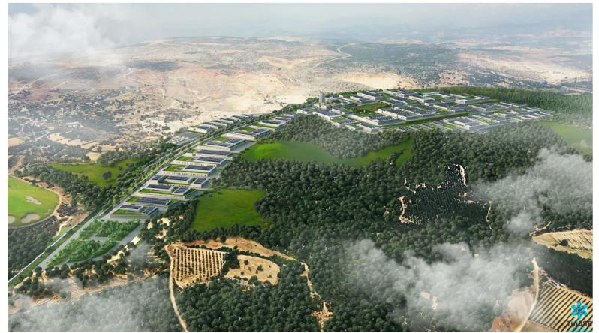

**Şekil 1‑1.** TÜİOSB 3D Görüntü

## TÜİOSB'nin Kapasitesi

Özel Organize Sanayi Bölgesi kapsamında kurulacak tesislerin üretim süreci konuları, 18.11.2015 tarihli ve 29536 sayılı Resmi Gazete'de yayımlanarak yürürlüğe giren Organize Sanayi Bölgeleri Yer Seçimi Yönetmeliği'nin Yatırımcı Ön Başvuru Formu'nu dolduran yatırımcılar tarafından belirlenir ve Mersin Özel Organize Sanayiciler Derneği'ne sunulur. Bu doğrultuda, Tarım Ürünleri İşleme Özel Organize Sanayi Bölgesi'nde gerçekleştirilmesi planlanan süreçler şunları içerir:

* Kuruyemiş, Kahve İşleme,
* Tahin, Helva Üretimi ve Paketleme,
* Baharat İşleme ve Paketleme,
* Bakliyat Kurutma, Eleme ve Paketleme Tesisi,
* Tütün İşleme Tesisi,
* Pastörize Sıvı Yumurta Üretimi, Meyve Suyu Üretimi,
* Meyve özlerinin (sirke, pekmez, nar şurubu, limon sosu) işlenmesi,
* Balıkçılık İşleme, Paketleme ve Depolama,
* Tıbbi ve Aromatik Bitkilerin İşlenmesi,
* Bitkisel Kozmetik Üretimi,
* Konserve Gıda Üretimi,
* Tohum Eleme, İşleme ve Paketleme,
* Tarımsal Ürün İşleme Makinaları İmalatı.

Sosyal alanlar, teknik altyapı alanları ve atık su arıtma tesisi de Özel Organize Sanayi Bölgesi'ne dahil edilecektir. Sosyal tesisler olarak bir benzin istasyonu, bir cami, bir idari bina, okul, sosyal alanlar, restoranlar ve yeşil alanlar bulunacaktır. Teknik altyapı alanları, bir trafo merkezi, doğal gaz enerji santrali (Dağıtım Merkezi), itfaiye istasyonu, su deposu ve pompalama istasyonu, kanalizasyon sistemi, pompalama istasyonu, içme suyu ve kullanma suyu hattı, yağmur suyu toplama sistemi, elektrik dağıtım sistemi, iletişim (telefon, internet) dağıtım hattı ve bir jeneratör ünitesinden oluşacaktır.

## Alt Projenin Ç&S Statüsü

Hazırlık aşamasında, OSB'ler tüm alt projeler için Çevresel ve Sosyal (Ç&S) Tarama Raporları hazırladı ve bunları Sanayi ve Teknoloji Bakanlığı'na sundu. Projelerin çevresel ve sosyal etkilerinin ele alındığı bu belgeler, Sanayi ve Teknoloji Bakanlığı uzmanları tarafından gözden geçirildi. Tarama çalışmasıyla elde edilen bilgiler doğrultusunda, risk analizi yapıldı ve Ç&S Tarama Raporu hazırlandı. Risk analizi sonucunda, alt proje Ç&S standartları kapsamında "orta" risk grubunda değerlendirildi.

TÜİOSB'nin Ç&S Tarama Raporu'na göre, TÜİOSBde henüz faaliyet başlamamıştır. Yeni gelişmekte olan OSB, sürdürülebilirlik politikasını benimsemektedir. 11.02.2022 tarihli ve 5072 numaralı ÇED Pozitif Belgesi alınmış olup, su kullanımı ile ilgili yazışmalar ÇED'e dahil edilmiştir. İşletmeler faaliyete başladıktan sonra her tesise çevresel izinler alınacaktır. OSB'nin yeni kurulmuş olması nedeniyle, Çevresel Etki Değerlendirmesi Raporu'nda yer alan Çevresel Birim Altyapı yatırımlar ve taahhütler paralel olarak oluşturulacaktır. Şirketlere ait Çevresel İzin ve Lisanslar, Tarama raporuna eklenmiştir.

Genel olarak, küçük çalılar şeklinde bitkiler bulunmaktadır ve ağaç kesme işlemi gerçekleştirilmeyecektir. Arazi yapısının engebeli olması nedeniyle dolgu işlemlerinin yapılabileceği öngörülmektedir. Zemin yapısına bağlı olarak patlatma işlemine gerek duyulmayacaktır. Atık ve kimyasal depolama, ilgili düzenlemelere uygun olarak gerçekleştirilecektir.

Patlatma işlemi gerçekleştirilmeyecektir. ÇED raporunda yer alan modelleme çalışmasına göre, tesisin inşaat aşamasında oluşabilecek gürültü seviyeleri, en yakın yerleşim birimine yönelik limit değerlerin altında olacaktır. İnşaat sürecinde, inşaat makinelerinin sıvı yakıtlarının kullanımından kaynaklanan toz ve egzoz gazları oluşacaktır. İşletme sırasında bazı tesislerde ısıtma işlemi uygulanacaktır. Ancak, ilgili düzenleme limit değerleri tasarımlarda dikkate alınacaktır.

Evsel atık ve inşaat atıkları ortaya çıkması söz konusudur. Bu durumda hazırlanacak atık yönetim planı ile atık yönetimi yerel ve uluslararası standartlara göre gerçekleştirilecektir.

Projenin bölgedeki trafik yükünü artırması beklenmektedir. Proje alanında inşaat ve işletme aşamaları için Halk Sağlığı ve Güvenliği Planları hazırlanacak ve potansiyel riskler detaylı bir şekilde tartışılacaktır. Alt proje, toplu taşıma yolcuları/yayalar/iş ve ticaret faaliyetleri için herhangi bir erişim kısıtlamasına neden olmamaktadır.

Alt Projenin fizibilite raporuna göre OSB'nin devreye girmesiyle üretim ve kapasite artışına bağlı olarak istihdam kapasitesinin artacağı öngörülmektedir.

Ç&S Tarama raporuna göre, Çevresel ve sosyal riskler Projenin Dünya Bankası ÇSS'lerine ve ÇSYP'lerine göre belirlenmektedir. Alt projenin genel çevresel ve sosyal riski "Orta" olarak derecelendirilmiştir. Alt proje için önerilen Ç&S dokümanları Tablo 11'de verilmiştir.

**Tablo 1‑1.** Alt proje için önerilen Ç&S belgeleri

| **Ç&S Dökümanları** | **Açıklama** | **Önerilen** |
| --- | --- | --- |
| ÇED | Ulusal ÇED tamamlandı. | X |
| ÇSYP | Alt projenin genel riski "Orta" olduğundan sahaya özgü bir ÇSYP gerekecektir. | ✓ |
| ÇSED | Alt projenin genel riski "Orta" olduğundan ayrıntılı bir ÇSED gerekli olmayacaktır. | X |
| PKP | Sahaya özgü bir PKP gerekecektir. | ✓ |
| İYP | TOIZP'nin İşçi Yönetimi Planı (İYP) kullanılacaktır. Müteahhitler için İYP, işçi mevzuatına (4857 sayılı İş Kanunu), iş sağlığı ve güvenliği planına ve prosedürlerine (6331 sayılı İş Sağlığı ve Güvenliği Kanunu) ve Sosyal Sigortalar Kanunu'na (5510 sayılı Kanun) ek olarak TOIZP'nin İşçi Yönetimi Prosedürleri'ne uygun olacaktır | ✓ |
| RP/GDSD | Son 5 yıl içinde kamulaştırma yapıldığı için sahaya özgü bir EPSA gerekecektir. | ✓ |

## GDSD'nın Temeli ve Hedefi

Sanayi ve Teknoloji Bakanlığı (SBT), Türkiye Organize Sanayi Bölgeleri Projesi'nin Dünya Bankası'nın "Çevresel ve Sosyal Standartlar (ÇSS) 5: Arazi Edinimi, Arazi Kullanımına İlişkin Kısıtlamalar ve Gönüllü Olmayan Yer Değiştirme" gerekliliklerine uygun olarak arazi kullanımı ve arazi edinim prosedürlerini belirlemek amacıyla Yeniden Yerleşim Çerçevesi (YYÇ)[2] hazırlamıştır.

ÇSS5, projeye bağlı arazi edinimi ve arazi kullanımına ilişkin kısıtlamaların toplumlar ve bireyler üzerinde olumsuz etkilere sahip olabileceğini kabul etmektedir. Yeniden Yerleşim Çerçevesi'ne göre, projeye bağlı arazi edinimi veya arazi kullanımına ilişkin kısıtlamalar fiziksel yer değiştirmeye (yer değiştirme, konut arazisinin kaybı veya barınak kaybı), ekonomik yer değiştirmeye (arazi, varlık veya varlıklara erişim kaybı, gelir kaynaklarının kaybı veya diğer geçim kaynaklarının kaybı) veya her ikisine yol açabilir. "Gönüllü olmayan yer değiştirme" terimi, bu etkileri ifade etmektedir. Yer değiştirme sonucu arazi edinimini veya arazi kullanımına ilişkin kısıtlamaları reddetme hakkına sahip olmayan etkilenen kişiler veya topluluklar olduğunda yer değiştirme zorunlu olarak kabul edilir.

Deneyim ve araştırmalar, fiziksel ve ekonomik yer değiştirmenin, önlenmediği takdirde ciddi ekonomik, sosyal ve çevresel risklere yol açabileceğini göstermektedir: üretim sistemleri dağıtılabilir; üretim kaynakları veya diğer gelir kaynakları kaybedildiğinde insanlar yoksullaşabilir; insanlar üretken becerilerinin daha az uygulanabilir olduğu ve kaynaklara olan rekabetin daha yoğun olduğu ortamlara yerleştirilebilir; toplum kurumları ve sosyal ağlar zayıflayabilir; akraba grupları dağılım gösterebilir; kültürel kimlik, geleneksel otorite ve karşılıklı yardım potansiyeli azalabilir veya kaybolabilir. Bu nedenlerle, gönüllü olmayan yer değiştirmeden kaçınılmalıdır. Gönüllü olmayan yer değiştirme kaçınılmaz olduğunda, bu durum en aza indirilecek ve yerinden edilen kişiler üzerindeki olumsuz etkileri (ve yerinden edilen kişileri alan topluluklar üzerindeki etkileri) hafifletmek için uygun önlemler dikkatlice planlanacak ve uygulanacaktır.

YYÇ, arazi ediniminin (satın alma, kamulaştırma vb.) henüz gerçekleşmediği durumlar için alt proje bazlı Yeniden Yerleşim Planlarının (YYP'ler) hazırlanmasını taahhüt eder ve Tablo 1-2 'deki etkilerin yönetilmesini önerir:

**Tablo 1‑2.** YYÇ kapsamında TÜİOSB arazi kullanımı ve edinim etkileri

| **Ana / Asıl Projenin YYÇ'si** | **TÜİOSB Ana Altyapı Projesi** |
| --- | --- |
| Alanda önemli bir etki yaratmayacak şekilde küçük ölçekli arazi edinimi veya arazi kullanımına ilişkin kısıtlamalar içeren projelerde, etkilenen kişiler için uygunluk kriterlerini belirleyen; tazminat için prosedürler ve standartlar belirleyen ; danışma, izleme ve şikayetlerin ele alınması için düzenlemeler içeren alt proje özel YYP'leri oluşturulacaktır. | Arazi kullanımında küçük ölçekli arazi edinimi veya kısıtlamaları vardır, bunun sonucunda gelirler veya geçim kaynakları üzerinde önemli bir etkisi olmayacaktır. |
| Fiziksel yerinden edilmeye neden olan projeler için (varsa), plan etkilenen kişilerin yer değiştirmesiyle ilgili ek önlemleri belirleyecektir. | Fiziksel bir yer değiştirme durumu vardır. |
| Geçim kaynakları veya gelir üretimi üzerinde önemli etkileri olan ekonomik yerinden edilmeyi içeren projeler için, plan geçim kaynaklarının iyileştirilmesi veya restorasyonu ile ilgili ek önlemleri belirleyecektir. | Geçim kaynakları veya gelir üretimi üzerinde önemli etkileri olan ekonomik bir yerinden edilme söz konusu değildir. |
| Yasal olarak belirlenmiş parklardaki veya korunan alanlardaki kaynaklara veya yerel halkın geçim amacıyla bağımlı olabileceği diğer ortak mülkiyet kaynaklarına erişimi kısıtlayan arazi kullanımında değişiklikler getirebilecek projeler için, plan, kullanımla ilgili uygun kısıtlamaları belirlemek için katılımcı bir süreç oluşturacak ve bu tür kısıtlamalardan kaynaklanabilecek geçim kaynakları üzerindeki olumsuz etkileri ele almak için azaltma önlemlerini belirleyecektir. | Proje, arazi kullanımında, yerel halkın geçim amacıyla bağlı olabileceği ortak mülkiyet kaynaklarına erişimi kısıtlayan değişiklikler getirmektedir. |

Bununla birlikte, TÜİOSB Temel Altyapı Projesi'nin Faz 1'inin arazi edinimi süreci 2018-2022 yılları arasında tamamlanmıştır. Bu nedenle, Tablo 1-2'deki etkiler geriye dönük olarak incelenmelidir. Sanayi ve Teknoloji Bakanlığı'nın ana projesi olan YYÇ'ye göre, "bu YYÇ'nin onaylandığı zamanda arazi edinimi prosedürleri tamamlanmış ise, SBT sosyal tarama yapacak…çevresel ve sosyal gerekliliklerinin özenli bir şekilde belirlenmesi veya gözden geçirilmesinin alt proje için gerekip gerekmediğini belirlemek için. Devam eden davalar, çözülmemiş anlaşmazlıklar veya açık şikayetler gibi herhangi bir kalıtsal sorun, önceki arazi edinimine ilişkin bir Geriye Dönük Sosyal Değerlendirme hazırlanmasını gerektirecektir Geriye Dönük Sosyal Değerlendirme, arazi ediniminin ÇSS5'in hedefleri ve prensipleri doğrultusunda tamamlanmasını sağlamak için hazırlanacaktır.

Geriye Dönük Sosyal Değerlendirme, bir alt projenin ÇSS5'e uyumsuz olduğunu ortaya çıkardığında, borç alan OSB, bu YYÇ kapsamında belirlenen gerekli önlemleri alarak, tüm arazi edinimi çalışmalarını ölçeklendirip boşlukları kapatırken, alt projeden kaynaklanan etkileri hafifletmek veya telafi etmek için gerekli adımları atacaktır. Önceki arazi edinimi çalışmaları bağlı belediyeler veya valilikler tarafından gerçekleştirilmiş olabilir, ancak borç alan OSB, SBT tarafından hazırlanan Geriye Dönük Sosyal Değerlendirme'de belirlenen boşlukları gidermekten sorumlu olacaktır. Borç alan OSB'ler, değerlendirme'de belirlenen faaliyetlerin uygulanmasından ve bu faaliyetlerin ortaya çıkarabileceği ek maliyetlerden sorumlu olacaktır. Banka finansmanı, geçmiş veya gelecekteki arazi edinimi ile ilgili herhangi bir masrafı karşılamak için kullanılmayacaktır. Tüm masraflar proje kapsamındaki OSB'ler tarafından karşılanacaktır.

Bu nedenle, bir YYP yerine, bu Geriye Dönük Sosyal Değerlendirme (GDSD) raporu, TÜİOSB adına bağımsız uzmanlar tarafından Faz 1 bölgesi için hazırlanmıştır. Raporun temel amacı, geriye dönük arazi edinimi süreçlerini de içeren TÜİOSB Temel Altyapı Projesi tarafından üstlenilen arazi edinimi sürecini, sosyal ve geçim kaynaklarına etkilerini incelemek ve Dünya Bankası’nın ÇSS5'e uyum sağlamak için düzeltici önlemler sunmaktır (bk. Bölüm 6).

# YASAL ÇERÇEVE

## Ulusal Mevzuat

Edinilen araziler, Kamulaştırma Kanunu'nda belirtilen kamulaştırma işlemine göre devralınmıştır.

**Tablo 2‑1.** Ulusal yasal çerçeve

|  |  |
| --- | --- |
| **Mevzuat** | **Açıklama** |
| Kamulaştırma Kanunu (No. 2942) | Kamu yararı gerektiğinde, Kamulaştırma Kanunu, gerçek kişilere veya özel hukuka tabi tüzel kişiliklere ait taşınmazların kamulaştırma sürecini, kamulaştırma bedelinin hesaplanmasını ve taşınmaz malın ve aitliklerinin kamulaştırma idaresi adına tescilini düzenler. |
| Tebligat Kanunu (No. 7201) | 7201 Sayılı Tebligat Kanunu, 2003, 2008 ve 2011 yılında yapılan değişikliklerle birlikte mülk sahipleri için bir tebligat sürecinin temelini oluşturur. Bu kanun, adresleri bilinmeyenler de dahil olmak üzere çeşitli kamu ve özel mülk sahiplerine ulaşmak için takip edilmesi gereken belirli prosedürleri içerir. |
| Tapu Kanunu (28738 Sayılı Resmi Gazete) | Bu kanun, Medeni Kanun (No. 4721) ile ilgili olarak tapu kayıtlarının düzenli bir şekilde tutulmasını amaçlar. Bu kanun, taşınmaz mal varlıklarının mülkiyeti, sınırlı ayni ve kişisel haklarına ilişkin prensipleri ve prosedürleri, tapu kaydına girişini, değişikliğini, iptalini ve düzeltmesini içerir. |

## Uluslararası Gereklilikler

Proje kapsamında Dünya Bankası‘nın Ç&S Standartları uygulanacaktır. Aşağıda GDSD için temel ÇSS'ler bulunmaktadır.

**Tablo 2‑2.** Dünya Bankası'nın Gereklilikleri

|  |  |  |
| --- | --- | --- |
| **Dünya Bankası Gerekliliği** | | **Açıklama** |
| ÇSS1 | Çevresel ve Sosyal Risk ve Etkilerin Değerlendirilmesi ve Yönetimi | Dünya Bankası, projelerin çevresel ve sosyal açıdan uyumlu ve sürdürülebilir olmasını sağlamak için Banka tarafından desteklenen projelerin çevresel ve sosyal risklerinin ve etkilerinin değerlendirilmesini, yönetilmesini ve izlenmesini talep etmektedir. |
| ÇSS5 | Arazi Edinimi, Arazi Kullanımına İlişkin Kısıtlamalar ve Gönüllü Olmayan Yeniden Yerleşim | ÇSS5, proje tasarım alternatiflerini araştırarak, gönüllü olmayan yerinden etmeyi önlemeyi veya kaçınılmaz durumlarda minimize etmeyi amaçlar; yerinden edilen kişilerin kayıplarının yerine koyma maliyetine uygun zamanında tazminat sağlamak, ekonomik ve fiziksel olarak yerinden edilmiş bireylerin geçimini ve yaşam standartlarını iyileştirmelerine yardımcı olmayı hedefler. Etkilenen kişilerin bilgilendirilmesi, anlamlı danışma ve bilgilendirilmiş katılımlarının sağlanması için uygun bilgi açıklamasını garanti etmeyi amaçlar. |
| ÇSS10 | Paydaş Katılımı ve Bilgi Paylaşımı | Borçlu ve proje paydaşları arasında açık ve şeffaf bir ilişki, iyi uluslararası uygulamaların kilit bir unsurudur ve etkili paydaş katılımı, projelerin çevresel ve sosyal sürdürülebilirliğini geliştirir. |

## Ulusal Mevzuat ile Uluslararası Gereklilikler Arasındaki Boşluklar

Ana Projenin YYÇ'si, ulusal yasalar ve uluslararası gereklilikler arasındaki boşlukları doldurmak için stratejiler belirlemiştir. Buna göre, Bu GDSD, aşağıdaki boşlukları ve stratejileri dikkate alan bir yaklaşım benimser.

**Tablo 2‑3.** Boşluk Analizleri

| **Konu** | **Boşluk** | **YYÇ’de Bulunan Strateji** | **Alt proje açısından değerlendirme** |
| --- | --- | --- | --- |
| Resmi olmayan kullanıcılar / sahipler | Türk mevzuatı, arazi/mülk kiracılarına ve resmi olmayan kullanıcılara tazminat ödenmesini gerektirmez. Ancak, Kamulaştırma Kanunu'nun 19. maddesine yapılan değişiklik uyarınca, başka kişilere ait arazilere para harcayan ve binalar veya diğer yapılar inşa/tesis eden kişilere ağaçlar için tam maliyet üzerinden ve binalar için malzeme maliyetlerinin tazmini yapılır. Ancak malzeme maliyetleri, Bankanın operasyonel politikalarına göre yerine koyma maliyeti olarak olmalıdır. | Banka'nın ÇSS'lerine göre, arazinin resmi kullanıcılarının yanı sıra, arazinin resmi olmayan kullanıcıları da PEK olarak tanımlanmaktadır.  Bankanın prosedürlerine göre, başka kişilere ait arazilere para harcayan ve binalar veya diğer yapılar inşa/tesis eden kişilere tam yerine koyma maliyeti üzerinden tazminat ödenir. Ayrıca, resmi olmayan şekilde kullandıkları arazi üzerinde dikmiş oldukları tarımsal ürünler ve ekonomik gelir ettikleri ağaçlar için de tazminat ödenir ve söz konusu araziden yerinden edilmeleri sonucu kaybettikleri gelir/geçimini yeniden sağlamak için gerektiğinde yardım yapılır.  Sağlanan tazminat, kiracıların ve diğer gayri resmi arazi kullanıcılarının geçim kaynaklarının etkilenmemesini sağlayacaktır. Resmi arsa sahipleri için yasal tazminat tutarına ek olarak, yasal hakları olmayan diğer kişiler için, Banka standartlarının gereklerini yerine getirmeye yönelik her türlü ek masraf OSB'ler tarafından karşılanacaktır.  Kiracılar, kamu arazisi kullanıcıları ve gecekonducular, araziye yaptıkları yatırımların yerine koyma bedellerine hak kazanacaklardır. | GDSD çalışması tarafından tanımlanan mevcut gayri resmi kullanıcı yoktur. Kamu arazisinde bir ev sahibi ve 2 göçebe ailenin geçmişte proje alanı üzerinde bir çadırda yaşadığı öğrenilmiş ve GDSD kapsamında değerlendirilmiştir. |
| Türk mevzuatına göre, yalnızca yasal olarak sahip oldukları araziyi kaybeden kişiler PEK olarak kabul edilir. Bu nedenle, diğer proje etkilenen kişilerin, başlıksız arazi sahipleri ve kamuya ait arazi kullananlar, ev sahibi nüfus, göçebe/mülteciler (proje alanını kullananlar) veya ekonomik olarak yerinden edilen kişilerin olası kayıpları tanınmaz ve bu kişiler üzerindeki olumsuz etkileri hafifletmek için herhangi bir hüküm bulunmamaktadır. Türk mevzuatında, bu grupların çoğu PEK olarak kabul edilmez. | Etkilenen ve ÇSS5 tanımına giren bu tür insanlar için, mesleki eğitim veya bazı iş fırsatları gibi hafifletme önlemleri oluşturulacak, araziye yapılan yatırımların tazminine ek olarak yasal olarak yaşayabilecekleri ve çalışabilecekleri bir yere taşınmalarına yardımcı olunacaktır. |
| Yerine Koyma Bedeli | Türk mevzuatına göre, yalnızca yasal mülkiyet sahipleri maddi tazminat almaktadır ve değerleme sürecinde (kamulaştırma için) binalar için değer kaybı düşüldüğünü belirten bir madde bulunmaktadır. Bu durum, kamulaştırma değerinin ÇSS5'te belirtilen tam yerine koyma maliyetinden daha düşük olmasına neden olabilir (bu durumda değer kaybı uygulanmaz). | Tam yerine koyma bedeli ile ödenecek tazminat (ilgili kanunun değerleme metodolojisinde belirtilen) arasındaki fark OSB'ler tarafından sağlanacaktır.  Bu nedenle, yasal toprak sahiplerine arazi kaybı için tazminat ödenecek ve kiracılar, kamu arazisi kullanıcıları ve gecekonducular, araziye yaptıkları yatırımın yerine koyma bedeline hak kazanacaklardır. | Amortisman için kesinti vardır. Düzeltici faaliyetler EPSA kapsamında önerilmektedir (Bkz. Bölüm 6). |
| Elverişsiz Arazi | Kısmi kamulaştırma nedeniyle elverişsiz hale gelen arazilerin kamulaştırılması talebi: Kanuna göre, kısmi kamulaştırmaya tabi tutulan toprak sahipleri, kalan arazilerin 30 gün içinde kamulaştırılmasını isteme hakkına sahiptir. | ÇSS5 bu tür istekler için bir zaman sınırı tanımlamaz. Arsanın kalan kısmı için kısmi kamulaştırma talebi varsa, alt yüklenici bu talebin 30 gün içinde alınmasını sağlayacaktır. | The lands are not divided and fragmented. Not applicable for sub-project. |
| Yeniden Yerleşim Planlaması | Yerinden edilmiş tüm kişileri ve ev sahibi aileleri kapsayan bir Yeniden Yerleştirme Planının hazırlanmasına yönelik yasal bir düzenleme bulunmamaktadır. | Bu nedenle, YYP'lerin SBT tarafından hazırlanması gerekecektir. Alt kredi sözleşmesi imzalanmadan önce arazi edinilirse, çevresel ve sosyal durum tespiti yapılacaktır (Ek 3'te verilen Ex Post Sosyal Değerlendirme taslağı). Ayrıca, gelecekte ilave arazi edinimi gerektiren projeler için, alt borçlular tarafından proaktif çalışma ve raporlama yapılacaktır. | TÜİOSB bu GDSD'yi Faz 1 alanı için hazırladı. |
| Kamuya Yönelik Bilgi Açıklama, Danışma ve Katılım | Türk mevzuatında, arazi kamulaştırması ile ilgili olarak kamuoyuna bilgi açıklama, kamuya danışma ve katılım konularında hükümler bulunmamaktadır. Normal kamulaştırma prosedürleri kapsamında, mülk sahiplerine bilgilendirme amacıyla bir davet mektubu gönderilir ve hak sahibi, 15 gün içinde müzakerelere katılmak üzere davet edilir. Bu şekilde, hak sahibi arazi kamulaştırmasından haberdar olur ve önerilen tazminat miktarını müzakere etme ve/veya itiraz etme fırsatı bulur. ÇSS5, YYÇ ve YYP'lerin tamamen kamuoyuna açıklanmasını gerektirir. | Bu proje için, SBT, devlet yetkilisi olarak belirlenmiş ve OSB'ler, arazi kamulaştırma işlemleri başlamadan önce projeden etkilenen kişilerle danışma toplantıları düzenlemekten sorumludur. Bu toplantılarda, alt projelerin arazi gereksinimleri, mevcut bir YYÇ'nin varlığı, haklar içeren taslak YYP’ler ve varsa yerinden etme planlaması ve uygulaması hakkında bilgilendirme yapılır. Ayrıca, YYÇ ve YYP'ler yerel düzeyde ve SBT’in web sitesinde açıklanacaktır.  SBT ve OSB'ler, yasal haklara sahip olanlar dışında, kamu arazisine yatırım yapmış olanlar veya resmi haklara sahip olmaksızın araziyi işgal edenler ve kiracılar da dahil olmak üzere diğer etkilenen grupları ve paydaşları, arazi ve mülk sahiplerini bildirdikleri gibi resmi bir resmi bir mektup/posta yoluyla bildirecektir. Mektupta, ilgili alt projeler ve arazi gereksinimlerinden kaynaklanan etkiler hakkında bilgi verilecektir. | Bu projenin 1. Fazı'nın arazi kamulaştırma süreci 2018-2022 yılları arasında tamamlanmıştır. Bununla birlikte, alt projenin GDSD'sında paydaş katılımı stratejisi bulunmakta (Bkz. Bölüm 5) ve projenin bir PKP’si hazırlanmıştır. |
| Şikayet Mekanizması (ŞM) | Türkiye Cumhuriyeti Kanununda birçok yasa (2942 Kamulaştırma Kanunu, 3071 Şikayetler Kanunu ve 4982 Bilgi Edinme Hakkı Kanunu) altında şikayetleri bildirmek için kanallar bulunmaktadır, ancak bunlar daha resmi ve hukuki mekanizmalar içerir. | Bu proje için, SBT ve OSB’ler bünyesinde erişilebilir ve belgelenmiş şikayet çözümü süreçlerini içeren bir proje Şikayet Mekanizması (ŞM) oluşturulacaktır. Bu proje düzeyindeki ŞM'ler, resmi hukuki mekanizmaların (ulusal düzeyde) yerini tutmaz, ancak bu mekanizmaları takip etmeyi tercih eden PEK'lar için hala mevcuttur. | Bu EPSA'nın 5. Bölümü ve projeye özgü PKP'de görüldüğü gibi, alt projenin bir Şikayet Yönetimi (ŞM) olacaktır. |

## Yeniden Yerleştirme Çerçevesi Taahhütleri

YYÇ, yukarıda belirtilen boşlukları kapatmak amacıyla aşağıdaki taahhütleri içermekte olup, bu taahhütler YYP ve GDSD'yı hazırlayacak alt projeler için de bağlayıcıdır. Ana / Ana projenin YYÇ’sine göre, arazi edinimi ve fiziksel/ekonomik yeniden yerleştirme aşağıdaki ilkelere tabi olacaktır:

* İlgili Türkiye Cumhuriyeti mevzuatına ve Dünya Bankası ÇSS'ye uyulacak, yasal rejimler arasında boşluk olduğu durumlarda, ÇSS'de belirlenen standartların karşılanmasına yönelik tedbirler alınacaktır.
* Kişilerin mülkiyet ve miras haklarına saygı gösterilecektir.
* Arazi ediniminin/yeniden yerleştirmenin etkilenen kişiler üzerindeki potansiyel ekonomik ve sosyal etkileri (onların geçim kaynakları üzerindeki etkiler de dahil olmak üzere) değerlendirilecektir.
* Hassas gruplar da dahil olmak üzere paydaş kategorileri belirlenecek ve onlara danışılacaktır.
* Etkilenen kişilerin kategorileri ve ilgili hakları tanımlanacaktır.
* Halk tam olarak bilgilendirilecek ve süreçler şeffaf olacak. Ayrıca, etkilenen kişilere anlamlı bir şekilde danışılacak, yeniden yerleştirme programlarının planlanması ve uygulanmasına katılma fırsatları verilecektir.
* Arazi seçimi konusunda dikkatli davranılarak, verimli özel mülkiyet arazilerinin kamulaştırılması ve yerleşim alanlarının (ve dolayısıyla zorunlu yerinden edilmelerin) önlenmesi için mümkün olan tüm adımlar atılacaktır.
* Tazminat verilen arazi, işletme ve diğer varlıkların değerlemesi, ÇSS5'te tanımlanan tam yerine koyma maliyetine dayanacaktır. Dünya Bankası'nın Çevresel ve Sosyal Standartları, tüm etkilenen varlıkların (arazi ve yapılar) yerine koyma maliyetine göre tazmin edilmesini gerektirir. Bir etkilenen varlığın yerine koyma maliyeti, varlığın mevcut durumunda yeniden oluşturulması için gereken tutara eşittir. Yapıların yerine koyma maliyeti, herhangi bir amortisman indirimi yapılmadan yeni bir yapı inşa/edinme maliyetine eşit olmalıdır.
* Tarımsal arazilerde arazinin değerlemesi, tarım ürünleri değerinin yanı sıra, projeye dahil olan arazi ile karşılaştırma ve toplam arazi sahipliği veya arazi bazlı geliri sürdürmek için kullanılan araziye karşı değerlendirme yapılacak ve arazi tabanlı varlıkların neden olduğu geçim kaynakları etkilerini tanımlamak için kullanılacaktır.
* Etkilenen arazide veya etkilenen işletmelerde çalışan, ancak arazi sahibi olmayan kişilerin (kiracılar, kullanıcılar veya ücretli çalışanlar) mevcut durumda aldıkları tazminat, bu kişilerin projeden önceki durumlarından aynı veya daha iyi bir durumda olmalarını sağlamalıdır.
* Mülkiyetin resmiyetinden bağımsız olarak, geçimini arazi ve ortak kaynaklar (ortak araziler dahil) üzerine kuran kişiler için sağlanan tazminat, etkilenen insanların geçim kaynaklarını yerinden edilme öncesi seviyelere geri getirebilecek düzeyde olacaktır.
* Kamulaştırma için gereken arazi resmi olarak kullanılmayan kamu arazisi ise, resmi bir tapusu olmayan etkilenen kişilere arazide yaptıkları ürünler ve yatırımlar için tazminat ödenecektir. Uygulanabilir durumlarda, proje resmi tapusu olmayan kişilerin uygun konut sahibi olmaları için düzenlemeler yapacaktır. Geçici olarak araziye ihtiyaç duyulduğu durumlarda, sahipler, arazinin kullanıldığı süre boyunca tam piyasa kiralama bedeli üzerinden tazmin edilecek ve arazi kiralama öncesindeki duruma getirilerek sahibine iade edilecektir.
* Yerinden etmenin kaçınılmaz olduğu olası durumlarda, tam yerine koyma bedelinin yanı sıra, etkilenen insanlara yer değiştirme ve ilgili masraflar için yerleşim planları doğrultusunda yardım sağlanacaktır. Yerinden etme faaliyetleri sürdürülebilir kalkınma programları olarak tasarlanacak ve uygulanacak, yerinden edilen kişilere proje imkanlarından pay alabilmeleri için yeterli yatırım kaynakları sağlanacaktır.
* Geçiş desteği veya diğer özel yardım programları, mülkiyeti olmayan kişiler de dahil olmak üzere,hassas gruplara (varsa) sağlanacaktır.
* Proje, arazi temelli etkilerle ilgili şikayetleri toplamaya olanak sağlayan bir şikayet mekanizmasını (proje PKP'sine uygun olarak) tanımlayacak, kuracak, uygulayacak ve izleyecektir. Ayrıca, Dünya Bankası prosedürleri ve bu YYÇ doğrultusunda ilgili personel/birimleri belirleyerek, YYP'nin hazırlanması, uygulanması ve izlenmesini sağlayacaktır.
* Alt projelerin inşası nedeniyle bozulan herhangi bir altyapı tesisi, yol, su boru hatları, iletişim ağları vb. yerine konulacak veya telafi edilecektir.
* Zorunlu olmadıkça, tazminat, kayıt ve devir konularının mahkeme müdahalesi olmaksızın hak sahipleriyle çözüme kavuşturulması için gerekli adımlar atılacaktır.
* Etkilenen kişilere inşaat başlamadan önce tam tazminat yapılacak ve tüm faaliyetler ve prosedürler resmi olarak belgelendirilecektir.

# ARAZİ EDİNİM SÜRECİ

## Arazi Edinimi Yaklaşımı ve Değerlendirmesi

Projenin arazi edinme sürecinde, satın alma, kamulaştırma ve acele kamulaştırma yöntemleri birlikte kullanıldı. Ancak, bu çeşitli yöntemlere rağmen, özel arazilerin erişilebilir tüm hissedarları ile anlaşmalar sağlandı ve hisseleri onaylarıyla edinildi.

Türkiye Cumhuriyeti yasal çerçeve altında kamulaştırma maliyetlerinin belirlenme aşamasında, arazi ediniminden sorumlu kurum tarafından en az üç kişiden oluşan bir değerleme komisyonu atanır ve kamulaştırılacak taşınmazın tahmini değeri, uzman kişilerden, kurumlardan ve otoritelerden elde edilecek bilgi ve belgelere göre belirlenir. Mersin Valiliği bünyesinde Yatırım Takip Koordinasyon Başkanlığı tarafından bir Değerleme Komisyonu kurulmuştur. Süreçle ilgili detaylı bilgiler 3.2 Uygulanan Edinim Süreci bölümünde sunulmaktadır.

Arazi değerleme prosedürü Kamulaştırma Kanunu'na dayanmaktadır. Değerleme Komisyonu aşağıdaki kurumların üyelerinden oluşuyordu:

* Mersin Valiliği İzleme Koordinasyon Başkanlığı,
* Tarsus İlçe Belediyesi,
* TÜİOSB,
* Tarsus İlçe Tarım ve Orman Müdürlüğü

## Değerleme Sürecinin Değerlendirilmesi

Ulusal kamulaştırma belgeleri ve ÇSS yerine geçen maliyet tazminatı prensibi arasındaki farklılıklar, Kamulaştırma uzmanının bir değerleme uzmanına danışmasıyla ilk kez tanımlandı. Bunlar:

* Ev tazminatlarında yapılan değer ve enkaz düşüşleri,
* Bina tazminatlarına yapılan değer düşüşleri,
* Ağaç tazminatlarında yapılan odun fiyatı düşüşleri,

01.02.2017 tarihli ve 29966 sayılı Resmi Gazete'de yayımlanan Sermaye Piyasası Kurulu (SPK) Sermaye Piyasasında Değerleme Standartları Tebliği'nin (III-62.1) 3. maddesine göre, yayımlanan Uluslararası Değerleme Standartları'na uyulması zorunludur.

Bir değerleme uzmanına danışıldı ve arazilerin değerlemesinin ESS5'e uygun olduğu belirlendi, ancak sabit varlıkların değerlemesi ESS5'e uygun değildi. Sabit varlıklar üzerinde yapılan değerlendirmeler, bu raporun ilgili bölümlerinde sunulmuştur.

Arazilerin değerlemesi, kamulaştırma gerekliliği göz önünde bulundurularak yüksek yapılmıştır. Bu nedenle, bu değerleme, yerine koyma maliyeti ilkesine uygun bir tazminat prensibine uyuyor. Kamulaştırma sürecinin başında, anlaşmaya varmak için değerler piyasa fiyatına göre hesaplandı. Bu nedenle, anlaşma/onay oranı yüksektir.

## Uygulanan Arazi Edinim Süreci

TÜİOSB temel altyapı projesi tarafından etkilenen parseller Tablo 3-1'de listelenmektedir. Buna göre, alt projenin 1. aşama alanında 3 özel arazi ve 13 kamu arazisi (Hazine) etkilenmiştir. Özel arazilerin çoğunluğunun hisseleri onay alınarak satın alınmıştır. Kamu arazileri Hazine'den satın alınmıştır. Etkilenen arazilere ilişkin detaylar için Tablo 3-1'e bakınız.

**Tablo 3‑1.** Alt proje 1. aşama alanında kamulaştırma öncesi etkilenen parsellerin özellikleri:

| **Sıra** | **İl** | **İlçe** | **Mahalle** | **Parsel no** | **Parsel Sahibi** | **Parsel Türü** | **Sahiplik Statüsü** | **Arazi Edinim Metodu** | **Arazi Edinim Statüsü** | **Etkilenen Taşınmazlar** | **Kullanıcı**  **(varsa)** | **Kullanım** | **Büyüklük (m2)** | **Tazminat Tutarı (TRY)** |
| --- | --- | --- | --- | --- | --- | --- | --- | --- | --- | --- | --- | --- | --- | --- |
| 1 | Mersin | Tarsus | Kurbanlı | 102/5 | 36 hissedar (bk. Ek A5) | Tarla | Özel | Anlaşma/onay ile edinilen | Tamamlandı | Yok | Yok | NA | 7696,21 | 169.434,16 |
| 22 hissedar (bk. Ek A6) | Kamulaştırma | Tamamlandı | Yok | Yok | NA |
| 2 | Mersin | Tarsus | Kurbanlı | 189/3 | Hazine | Taşlı, çalılık | Kamu | Satın Alma | Tamamlandı | Yok | Yok | NA | 148588,92 | 57.949,68 |
| 3 | Mersin | Tarsus | Kurbanlı | 104/1 | Hazine | Ham Arazi | Kamu | Satın Alma | Tamamlandı | Milli Emlak'a ait 2 eski bina | Etkilenen yapının gayriresmi kullanıcısı olarak bir aile (2 PEK) | Ev | 2000,08 | 118.107,02 |
| 4 | Mersin | Tarsus | Kurbanlı | 104/2 | Hazine | Taşlı, çalılık | Kamu | Satın Alma | Tamamlandı | Yok | Yok | NA | 43991,90 | 17.156,84 |
| 5 | Mersin | Tarsus | Kurbanlı | 204/1 | Hazine | Taşlı, çalılık | Kamu | Satın Alma | Tamamlandı | Yok | Yok | NA | 4104,48 | 1.600,75 |
| 6 | Mersin | Tarsus | Kurbanlı | 107/3 | Hazine | Taşlı, çalılık | Kamu | Satın Alma | Tamamlandı | Yok | Yok | NA | 4439,14 | 1.731,26 |
| 7 | Mersin | Tarsus | Kurbanlı | 205/1 | Hazine | Taşlı, çalılık | Kamu | Satın Alma | Tamamlandı | Yok | Yok | NA | 11937,80 | 4.655,74 |
| 8 | Mersin | Tarsus | Kurbanlı | 205/2 | Hazine | Tarla | Kamu | Satın Alma | Tamamlandı | Yok | Yok | NA | 4540,47 | 1.770,78 |
| 9 | Mersin | Tarsus | Kurbanlı | 205/3 | Hazine | Taşlı, çalılık | Kamu | Satın Alma | Tamamlandı | Yok | Yok | NA | 15779,73 | 6.154,09 |
| 10 | Mersin | Tarsus | Kurbanlı | 198/8 | Hazine |  | Kamu | Satın Alma | Tamamlandı | Yok | Yok | NA | 2949,72 | 1.150,39 |
| 11 | Mersin | Tarsus | Kurbanlı | 105/1 | 1 Kişi | Çalılık | Özel | Anlaşma/onay ile edinilen | Tamamlandı | Yok | Yok | NA | 2500,14 | 82.179,60 |
| 12 | Mersin | Tarsus | Kurbanlı | 105/2 | Ham Arazi | Özel | Anlaşma/onay ile edinilen | Tamamlandı | 5 yapı, 6 ağaç | sahibi | Ticari Amaçlı | 2910,29 | 612.446,46 |
| 13 | Mersin | Tarsus | Kurbanlı | 189/12 | Hazine | Ham Arazi | Kamu | Satın alma | Tamamlandı | Yok | Yok | NA | 2857,82 | 1.971,90 |
| 14 | Mersin | Tarsus | Kurbanlı | 189/11 | Hazine | Arsa | Kamu | Satın alma | Tamamlandı | Yok | İSDEMİR | Ticari Amaçlı | 283156,57 | 195.378,03 |
| 15 | Mersin | Tarsus | Kurbanlı | 189/4 | Hazine | Sanayi Arazisi | Kamu | Satın alma | Tamamlandı | Yok | İSDEMİR | Ticari Amaçlı | 294191,92 | 114.734,85 |
| 16 | Mersin | Tarsus | Eskişehir | 0/680 | Hazine | Arsa | Kamu | Satın alma | Tamamlandı | Yok | İSDEMİR | Ticari Amaçlı | 181445,55 | 125.197,43 |

Proje alanındaki parsellerin inşaat öncesi ve inşaat sırasındaki uydu görüntüleri aşağıda verilmiştir.

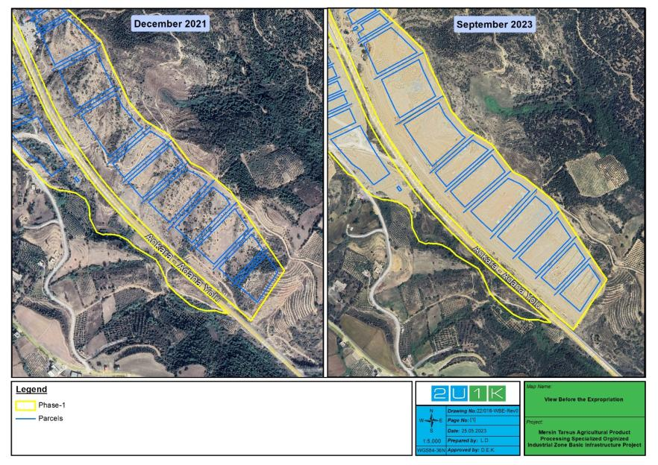

**Şekil 3‑1.** Kamulaştırma Öncesi Görünüm-1

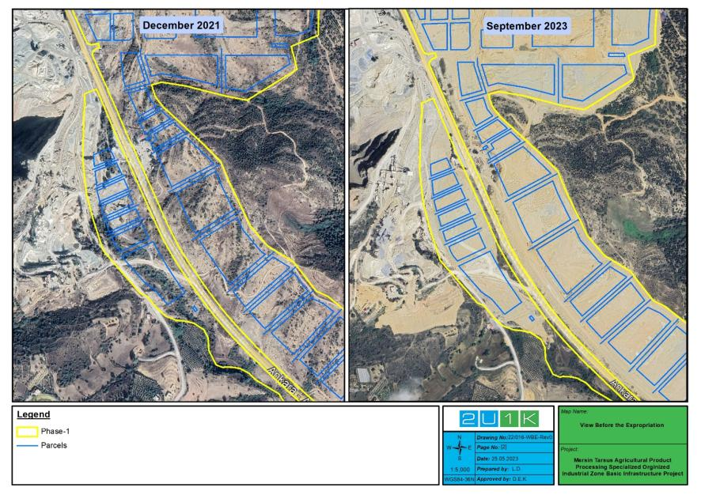

**Şekil 3‑2.** Kamulaştırma Öncesi Görünüm-2

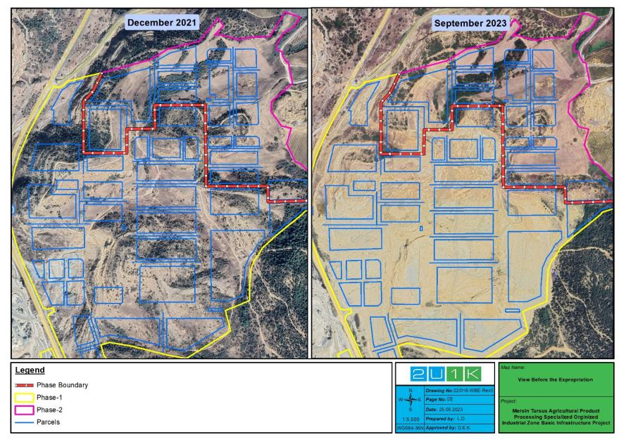

**Şekil 3‑3.** Kamulaştırma Öncesi Görünüm-1

### Özel Arazilerin Edinimi

Alt proje kapsamında Tablo 3-1'de görüldüğü üzere 3 adet özel araziye ihtiyaç duyulmuştur. 3 adet özel arazinin satın alma süreci ile ilgili detaylar aşağıda sunulmuştur.

#### Mersin Tarsus Kurbanlı Parsel no: 102/5

İlk parsel çok hissedarlıdır (57). Mevcut hissedarlardan ulaşılanlar ile onay/anlaşma yoluyla hisseler elde edildi (35). Ulaşılamayan 22 paydaş için kamulaştırma süreci uygulandı.

Kamulaştırma ihtiyacına ilişkin belgeler, Kamulaştırma İhtiyacına İlişkin Karar (18.09.2018), Kamulaştırma talep yazısı (28.09.2018), Kamu yararı kararı (4.12.2018), Parselde ulaşılamayan paydaşlara ilişkin dava raporu (10.02.2021) gibi belgeler Ek A'da sunulmuştur. Parseldeki ulaşılamayan paydaşlara ait hisselerin edinimi için Mersin Valiliği Yatırım Takip Koordinasyon Başkanlığı tarafından yapılan Kamulaştırma Değer Tespiti ve Tescil davası olumlu sonuçlanmış ve ulaşılamayan paydaşlara ait hisseler TÜİOSB'ın tasarrufunda tescil edilmiştir (Dava raporu için Ek A1'e bakınız). Kamulaştırma ihtiyacı/kararı (Ek A3), kamulaştırma talep yazısı (Ek A4), kamu yararı ve kamulaştırma kararı (Ek A2) eklerde sunulmaktadır.

Arazide sabit bir varlık (bina, yapı, ağaç vb.) veya gelir sağlayan faaliyetler bulunmamaktadır.

#### Mersin Tarsus Kurbanlı Parsel no: 105/1 ve 105/2

Mersin Tarsus Kurbanlı 105/1 ve 105/2 olarak adlandırılan iki parsel için acil kamulaştırma kararı alındı (acil kamulaştırma kararı için Ek B2'ye bakınız)[3]. İkinci aşamada edinilmesi planlanan arazilerden ikisi özel arazi olup bir Proje Etkilenen Kişi'ye (PEK) aitti. Acil kamulaştırma kararına rağmen, iki parsel anlaşma/uygunlukla edinildi (anlaşma tutanakları için Ek B3 ve B4'e bakınız). Bu durumda, acil kamulaştırma kararı alınmasına rağmen, uygulanmasına gerek duyulmadı.

Kamu yararı kararı (24.05.2022), Acil Kamulaştırma Kararı (Madde 27) (3.08.2022), 105/1 ve 105/2 için değerleme raporları (19.10.2022) gibi arazi edinimine ilişkin belgeler Ek B'de sunulmaktadır. Madde 27 kapsamında hazırlanan uzman raporunda yapılan olumlu değerlendirmeler, iki arazinin yerine koyma maliyetine karşılık tazminatla edinilmesini sağladı. Bu olumlu değerlendirmeler şunları içerir:

* Tapu kayıtlarında arazilerin türleri taşlık-çalılık (105/1) ve tarımsal değeri olmayan arazi (105/2) olarak belirtilmiştir. Ancak uzmanlar, arazilerin tarımsal faaliyetlere uygun olduğunu değerlendirdi ve iki parseli kuru tarım arazisi olarak değerlendirdi. Bu nedenle, değerleme net gelir yöntemi kullanılarak yapıldı.
* Arazilerde net geliri hesaplarken, birim (m2) fiyatı 28.58 TRY olarak belirlendi ve bu birim fiyatına %15 oranında bir amaç değeri artışı uygulanarak birim fiyatı 32.87 TRY'ye yükseltildi.
* Ayrıca, arazilerin tarımsal olmayan özellikleri dikkate alınarak (ana yollara yakın olma gibi) değerde %10 artış uygulandı.

105/1 numaralı parselden herhangi bir ağaç bulunmamaktadır. 105/2 numaralı parselden ise aşağıdaki 6 ağaç belirlenmiş ve değerlendirme Tarım ve Orman Bakanlığı İlçe Müdürlüğü'nün 2021 verilerine göre yapılmıştır. Ahşap maliyeti veya kesim maliyeti gibi ağaç tazminatı hesaplamalarında herhangi bir kesinti yapılmamış ve yerine koyma maliyetine göre tazminat sağlanmıştır.

* 2 adet 10 yaşında okaliptüs ağacı,
* 1 adet 25 yaşında okaliptüs ağacı,
* 1 adet 40 yaşında okaliptüs ağacı,
* 1 adet 10 yaşında erik ağacı,
* 1 adet 40 yaşında çam ağacı.

#### Elverişsiz Araziler

Araziler bölünmeden tamamı alındı. Uygun olmayan/elverişsiz parseller bulunmamaktadır.

#### Kiralık Araziler

Alt proje inşası için herhangi bir arazi kiralama ihtiyacı bulunmamaktadır.

### Kamu Arazilerinin Edinimi

OSB, diğer devlet kurumlarına kayıtlı olan arazinin edinimini, devirini ve kaydını üstlendi.

* Hazine'ye ait arazilerin edinimi satın alma yöntemiyle gerçekleştirilir. OIadına kayıtlı örnek tapu senedi için Ek C'ye bakınız.
* İskenderun Demir-Çelik AŞ (İSDEMİR) tarafından resmi olarak kullanılan 3 Hazine arazisinin kullanım hakları protokol ile edinildi (Ek D).
* Diğer devlet otoritelerine / kamu kurumlarına ait olan araziler alt proje tarafından etkilenmedi.
* Orman arazisi için ayrılan araziler, orman statüsünün Hazine arazisine dönüştürülmesi yoluyla edinildi ve Hazine arazisi[4] olarak kabul edildi.
* Mera arazileri alt proje tarafından etkilenmedi.

### Etkilenen Yapıların Edinimi

Alt proje kapsamında arazi ediniminin etkisiyle 2 parselden 7 bina etkilendi. Bunların 5'i özel arazide ve 2'si kamu arazisinde yer alıyordu (bk. Tablo 3-2). 6 ticari ve 1 konut binasının ediniminin sosyo-ekonomik etkileri Bölüm 4'te sunulmaktadır.

**Tablo 3‑2.** Etkilenen Yapıların Listesi

|  |  |  |  |  |  |  |  |
| --- | --- | --- | --- | --- | --- | --- | --- |
| **Sıra** | **İl-İlçe-Mahalle** | **Parsel** | **Büyüklük (m2)** | **Sahiplik Statüsü** | **Parsel Sahibi** | **Kullanım Durumu** | **Kullanıcı** |
| 1. Bina | Mersin Tarsus Kurbanlı | 105/2 | 16.20 | Özel | 1 PEK | Ticari Amaçlı | Parsel Sahibi |
| 2. Bina | 314.90 | Ticari Amaçlı |
| 3. Bina | 68.62 | Ticari Amaçlı |
| 4. Bina | 10.54 | Ticari Amaçlı |
| 5. Bina | 28.90 | Ticari Amaçlı |
| 6. Bina | Mersin Tarsus Kurbanlı | 104/1 | Yaklaşık: 200 | Kamu | Hazine | Yerleşim Amaçlı | Etkilenen yapının gayri resmi kullanıcısı olarak bir aile (2 PEK) |
| 7. Bina | Ticari amaçlı (restaurant/ahır) |

#### Mersin Tarsus Kurbanlı Özel Parcel no: 105/2 Üzerindeki Etkilenen Yapılar

Değerlendirme uzman raporuna göre, Mersin Tarsus Kurbanlı 105/2 parseli inşaat sahasında kullanılan 5 eski ve yıpranmış bina bulunmaktadır. Bu binalar, arazi/binaların sahibi tarafından kamyonların bakım, onarım ve park alanı olarak kullanılmaktadır. Arazi ediminin geçim üzerindeki etkileriyle ilgili daha detaylı bilgi için Bölüm 4'e bakınız.

Arazi üzerindeki binaların değeri, Çevre, Şehircilik ve İklim Değişikliği Bakanlığı tarafından 13 Eylül 2022 tarihli ve 31952 sayılı Resmi Gazete'de yayınlanan "Mimarlık ve Mühendislik Hizmet Bedellerinin Hesaplanmasında Kullanılacak 2022/3 Binalarının Yaklaşık Birim Maliyetleri" kullanılarak güncel fiyatlarla hesaplanmıştır. Değerlendirme sonuçları (değerleme raporu için Ek B5'e bakınız) ve amortisman kesinti tutarları Tablo 3-3'te belirtilen şekildedir.

**Tablo 3‑3.** 105/2 parsel üzerindeki yapılar ve kamulaştırma bedelleri (özel)

|  |  |  |  |  |
| --- | --- | --- | --- | --- |
| **Sıra** | **Büyüklük(m2)** | **Kamulaştırma Ödemesi (TRY)** | **Amortisman Kesinti Oranı (%)** | **Amortisman Kesinti Bedeli (TRY)** |
| 1. Bina | 16.20 | 23,328.00 | 40 | 15,552.00 |
| 2. Bina | 254.90 | 367,056.00 | 40 | 244,704.00 |
| 60.00 | 23,400.00 | 40 | 15,600.00 |
| 3. Bina | 68.62 | 82,344.00 | 50 | 82,344.00 |
| 4. Bina | 10.54 | 10,118.40 | 60 | 15,177.60 |
| 5. Bina | 28.90 | 5,722.20 | 80 | 22,888.80 |
| **Toplam** |  | **511,968.60** |  | **396,266.40** |

*Kaynak:Durum Bilirkişi Raporları, 2022*

#### Mersin Tarsus Kurbanlı Kamu Parsel No: 104/1 Üzerindeki Yapılar

Bu parselle üzerinde eski bina bulunmaktadır. Bina Milli Emlak Ajansı'na aittir ve binanın ödemesi Milli Emlak'a yapılmıştır.

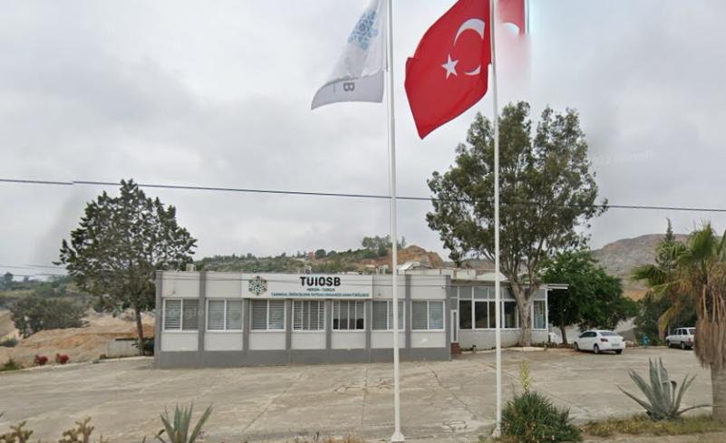

**Şekil 3‑4.** Parsel no. 104/1 üzerinde bulunan yenilenmiş bina

Daha önce, eski bir binada bir aile (yaşlı bir anne ve yetişkin bir oğul) yaşamaktaydı. Bina, yaşlı kadının hayatta olmayan eşi tarafından 1981-1984 yılları arasında inşa edilmiştir, ancak bunun resmi bir belgesi bulunmamaktadır. Geçmiş yıllarda, aile kamu arazisinin işgalcileri oldukları için "ecrimisil"[5] adı verilen bir miktar ödeme yapmaktaydı. Bu ödemelere ilişkin belgeler 2014 ve daha önceki yıllara aittir (Ek E'ye bakınız). Ancak, aile temsilcisi (yaşlı kadının oğlu) bu ödemeyi sonraki yıllarda da yaptıklarını beyan etmiştir. Ailenin komşu arazide kendilerine ait olan başka bir evi daha bulunmaktadır. Bu ev ihmal edilmiş durumdadır. Valilik, yaşlı kadının bu ihmal edilmiş evde kendi arazilerinde tadilat yaparak yaşamasına yardımcı olmuş ve yaşlı kadına bazı ev eşyaları vermiştir (ödeme belgeleri için Ek G'ye ve ailenin restore edilen evinin fotoğrafları için Ek H'ye bakınız). Gayri resmi ev sahibi, kendi evinin tadilatı karşılığında Projeden etkilenen evdeki haklarını vazgeçtiğini yazılı olarak beyan etmiştir (Ek I'ye bakınız). Daha fazla ayrıntı için Bölüm 4.3 "Proje Etkilenen Evler ve Fiziksel Yerleşim" bölümüne bakınız. Bu konuda ulusal ve uluslararası gereklilikler arasındaki boşluğu doldurmak için önerilen düzeltici önlemler için Bölüm 6 "UYUMSUZLUKLAR VE DÜZELTİCİ ÖNLEMLER" bölümüne bakınız.

### Ek Arazi İhtiyacı

YYÇ'ye göre, gelecekte ek arazi edinimini gerektiren projeler için, alt yüklenici tarafından proaktif çalışma ve raporlama yapılacaktır. Gelecekte ek arazi edinimi gerektiği durumlarda, proaktif çalışma ve raporlama yapılacak ve Tablo 3-4'teki haklar sağlanacaktır.

## Yetkilendirme Matrisi (YM)

Dünya Bankası ÇSS5'e uygun olarak gerçekleştirilen bir arazi edinme sürecinde PEK kategorilerine göre ayrılan haklar, STB Ana Projesi kapsamında hazırlanacak Yerleşim Planları için aşağıdaki matriste sunulmuştur. Bu YM, Bölüm 6'da önerilen düzeltici önlemlerde kullanılmıştır.

**Tablo 3‑4.** Yetkilendirme Matrisi (YM)

| **Sıra** | **PEK Kategorisi** | **Yetkiler/Haklar** | **Değerlendirme** |
| --- | --- | --- | --- |
| 1 | Tüm arazi mülkiyetinin kaybı (arazi sahibi) | Tam yerine koyma bedeli (piyasa fiyatları + işlem maliyetleri). Hasat öncesi (tarımsal arazilerde) arazi alımından kaçınmak için maksimum çaba gösterme. | Değerleme raporları incelendiğinde, arazi ve ağaç değerinin hesaplamalarında herhangi bir kesinti yapılmadığı ve değerlemelerin uluslararası standartlara uygun olduğu görülmektedir. Değerleme standartlarına ilişkin olarak, 01.02.2017 tarihli ve 29966 sayılı Resmi Gazete'de yayınlanan Sermaye Piyasası Kurulu (SPK) Sermaye Piyasası Araçlarının Değerlemesi Hakkında Tebliğ (III-62.1)nin 3. maddesine göre, "Yayınlanan Uluslararası Değerleme Standartlarına uyulması zorunludur". Bu nedenle, değerleme ESS5'e uygun olarak yapılmıştır. |
| 2 | Kısmi Toprak kaybı (arazi sahibi) | Kaybedilen arazi kısmının tam yerine koyma maliyeti (piyasa fiyatları + işlem maliyetleri). Hasat öncesi (tarımsal arazilerde) arazi alımından kaçınmak için maksimum çaba gösterme. | TÜİOSB alt projesinde kısmi arazi edinimi bulunmamaktadır. |
| 3 | Uygun olmayan, elverişsiz arazi parselleri/yapılar (arazi sahibi) | Eğer arazinin bir kısmı kamulaştırıldıktan sonra geri kalan parsel ekonomik olarak uygun değilse, sahibi istediği takdirde bu parsel de tam yerine koyma maliyetiyle edinilecek ve tazminat ödenecektir. | TÜİOSB alt projesinde araziler bölünmez; kısmi kamulaştırma söz konusu değildir. GDSD alan çalışmasında uygun olmayan, gereksiz araziler tespit edilmemiştir. |
| 4 | Arazi üzerindeki yapılar ve diğer sabit varlıkların kaybı (ahırlar, barakalar, kuyular, çitler vb.) | Tam yerine koyma maliyeti. Amortisman kesintisi yapılmayacak. Taşınma yardımı ve geçiş yardımı gibi ek destekler sağlanacak. Duruma bağlı olarak, OSB’ler tarafından kolaylaştırılan 6 aylık asgari ücret tutarında gelir restorasyonu yardım paketi veya iş imkanı veya diğer sosyal destek mekanizmaları gibi gelir restorasyonu yardımları sağlanacaktır. | Binaların edinimi sırasında fiziksel ve ekonomik yer değiştirmenin önlenmesine yönelik çabalarda bulunulmuştur. Ancak, yapılar için tam yerine koyma maliyeti tazminatı ödenmemiş ve kamuya ait arazide yer alan bir gayri resmi bina sahibine arazi tazminatı yerine ek destek sağlanmıştır. GDSD kapsamında önerilen düzeltici önlemler için Bölüm 6'ya bakınız. |
| 5 | Kamuya ait arazilerin kaybı veya erişim sınırlamaları (mera arazileri vb.) | İlgili devlet otoritesine yemlik (ot) ücreti ve diğer tazminatlar ödenecektir. Mera arazilerine alternatif erişim yolları ve uygun geçişler sağlanacaktır. Geçimini bu tür arazilere dayandıran arazi kullanıcılarına hayvancılıkla uğraşanlar, 2 yıl süresince yem desteği sağlanacaktır. | TÜİOSB alt projesi kapsamında yapılan arazi edinimi nedeniyle, hayvancılık faaliyetlerinden etkilenen 7 hane belirlenmiştir. GDSD kapsamında önerilen düzeltici önlemler için Bölüm 6'ya bakınız. |
| 6 | Tarım ürünleri, ağaçlar ve diğer arazi kaynaklı ürünlerin kaybı | Tarım ürününün değeri (piyasa fiyatı) ve ürün için yapılan yatırım miktarı (girdiler, emek, ağaçların yaşı) dikkate alınacaktır. Her bir tarım ürünü ve/veya ağaç özelliklerine göre değerlendirilecektir (yıllık veya çok yıllık, olgunluk süresi, en az 3 yılda ortalama verim vb.). | Odun bedeli veya kesme bedli gibi ağaç tazminatı hesaplamalarında herhangi bir kesinti yapılmadı ve tazminat, yerine koyma maliyetine göre sağlandı. |
| 7 | Geçici olarak ihtiyaç duyulan arazinin kaybı | Kira süresi boyunca pazar kiralama fiyatı uygulanır. Arazi, üzerindeki tüm koşullar aynı şekilde korunarak, etkilenen kişiye iade edilmelidir. Eğer tarım arazisi ve mahsuller kiralama süresince kaybedilirse, sahip mahsul kayıpları için tazminat almalıdır. Eğer arazi iş için kullanılıyorsa ve kiralama süresince gelir etkilenirse, işletme kiralama süresi boyunca kayıplar için tazminat almalıdır. | TÜİOSB alt projesi kapsamında geçici arazi ihtiyacı bulunmamaktadır. Tüm inşaat faaliyetleri OSB alanı içinde gerçekleştirilecek ve OSB henüz faaliyete geçmemiştir. |
| 8 | Evlerin kaybı | Karşılaştırılabilir/benzer bir alandaki yerine koyma maliyeti temel alınarak tam tazminat sağlanacak, ayrıca taşıma ve geçiş yardımı da yapılacaktır (duruma bağlı olarak, gelir restorasyonu yardım paketi olarak, en az 6 aylık asgari ücret tutarında veya bir iş imkanı veya belediye ve/veya diğer kurumlar tarafından sağlanan diğer sosyal destek mekanizmaları gibi). Değer düşüşü düşülmeyecektir. | 1 fiziksel yerinden etme durumu bulunmaktadır. Bu ev kamuya ait arazide olduğu için hiçbir tazminat sağlanmadı. Bunun yerine, Belediye tarafından yer değiştirme desteği, yeni bir evin hazırlanması, yenileme, mobilya yardımı gibi destekler sağlandı. Çünkü PEK'ın zaten başka bir ihmal edilmiş evi vardı. GDSD altında önerilen düzeltici önlemler için lütfen 6. bölüme bakınız. |
| 9 | Yasal Kiracılar | Yeni bir yer bulma konusunda yardım ve taşınma ile geçiş yardımı sağlanacaktır. Kiralama sözleşmesi erken sonlandırılırsa, kiracıların zarar görmemesi için tazminat sağlanacaktır. | TÜİOSB alt projesi tarafından etkilenen arazilerde ve yapılarda kiracı bulunmamaktadır. |
| 10 | Arazi üzerinde veya işletmelerde çalışan işçiler veya çalışanlar | Araziden elde ettikleri gelir, mahsuller ve arazi üzerinde yaptıkları yatırımların karşılığı olarak tazminat alacaklar ve bu şekilde proje öncesi durumlarından aynı veya daha iyi bir konuma geçirileceklerdir. Çalışanlar ve işçiler için ek bir ödenek verilecek (duruma bağlı olarak, en az 6 aylık asgari ücret tutarında bir gelir restorasyonu yardım paketi veya iş imkanı veya belediye ve/veya diğer kurumlar tarafından sağlanan diğer sosyal destek mekanizmaları gibi). | TÜİOSB alt projesinin arazi edinimi nedeniyle herhangi bir iş kaybı meydana gelmemiştir. GDSD alan çalışmaları, etkilenen arazilerde çalışan işçi olmadığını göstermiştir (etkilenen arazilerin çoğu tarımsal değildir). |
| 11 | Resmi Olmayan Kullanıcılar | Gayri resmi kullanıcılar, tarım ürünleri ve konu arazi üzerinde yapılan diğer yatırımların değeri (tam yerine koyma maliyeti üzerinden) için tazminat alacaklardır. Yaşam standartlarını ve geçim düzeylerini iyileştirmek için desteklenerek yerinden edilme öncesi seviyelerine geri dönmeleri sağlanacaktır. | GDSD çalışması kapsamında, kamuya ait arazilerde mevcut gayri resmi kullanıcılar tespit edilmemiştir. GDSD'nın kapsamında, kamuya ait bir evin sahibi ve proje alanında geçmişte çadırda yaşayan 2 göçebe aile tespit edilmiş ve değerlendirilmiştir. |
| 12 | Etkilenen işletmeler için etkilenen işyerinin tam yerine koyma maliyeti | Yeni bir konumda işletmeyi yeniden kurma sürecinde geçiş yardımı ve kaybedilen gelir için gerekli tazminat (duruma ve kaybedilen süreye bağlı olarak) sağlanacaktır. | TÜİOSB alt projesi tarafından etkilenen ticari binalar bulunmaktadır. Bununla birlikte, iş kaybı yaşanmamıştır. Detaylar için 4.5 Proje Etkilenen İşletmeler bölümüne bakınız. |
| 13 | Etkilenen toplumsal arazi ve varlıklar | Toplumun onayıyla tam yerine koyma maliyeti veya alternatif bir tazminat sağlanacaktır. | Köy Tüzel Kişiliklerine ait toplumsal varlıklar veya araziler bulunmamaktadır. |
| 14 | Arazisinin %10'dan fazlasını kaybeden kişiler | Geçim kaynaklarının yeniden sağlanması için PEK'lere yardımcı olmak. Arazi/varlık kaybının yerine koyma maliyeti; ek tazminat önlemleri. | GDSD çalışmasında, %10 veya daha fazla arazi varlığı kaybeden çiftçi tespit edilmemiştir. |
| 15 | Olumsuz geçim etkisi yaşadıklarını kanıtlayan hassas gruplar | Geçim kaynaklarının yeniden sağlanması için PEK’lere yardımcı olmak. Duruma bağlı olarak, asgari ücretin 6 aylık tutarına denk gelen geçim restorasyon paketi veya duruma bağlı olarak, bir iş imkanı veya OIZ'ler tarafından sağlanan diğer sosyal destek mekanizmaları gibi destekler sağlanacaktır. | GDSD tarafından belirlenen hassas gruplar, 4.6 Hassas Gruplar bölümünde sunulmuştur. GDSD altında önerilen düzeltici önlemler için lütfen 6. bölüme bakınız. |

*Kaynak: Ana Projenin YYÇ’si, Şubat 2021.*

# PROJE’NİN ARAZİ TEMELLİ ETKİLERİ VE ETKİLENEN GRUPLAR

## GDSD’nin Veri Toplama Yöntemi

GDSD çalışmasında, nicel ve nitel veri toplama teknikleri birlikte kullanılmıştır. EPSAD çalışmalarının ana veri kaynakları, resmi Arazi Edinimi (AE) belgeleri vb. aşağıdaki gibidir;

* Kamulaştırma ve Kamu Yararı kararları,
* Arazi Değerleme raporları
* Ç&S Tarama Raporları
* Kamulaştırma Listesi
* Dava Kayıtları

Bunlara ek olarak, bir saha çalışması gerçekleştirildi (Ocak 2023). Kurbanlı, Eskişehir ve Sağlıklı yerleşimlerinin muhtarlarıyla yarı yapılandırılmış görüşmeler (Toplum düzeyinde anket - TDA) yapıldı. Kurbanlı ve Eskişehir yerleşimleri arazi ediniminden etkilendi. Sağlıklı'daki araziler arazi ediniminden etkilenmedi, ancak proje alt alanına yakın olduğu için arazi kullanımı ve erişim engelleri olabileceği için GDSD saha çalışmasına dahil edildi.

TDA, aşağıdaki konuları içeren soruları içerir:

* AE Etkileri
* Projeden Etkilenen PEK’ler
* Şikayetler
* Geçim Kaynakları Üzerindeki Etkiler
* Hassas Gruplar
* Öneriler
* Nüfus
* Geçin Kaynakları Örüntüleri
* Yerleşim Yerinin İhtiyaçları

Yarı yapılandırılmış görüşmeler (Hane düzeyinde anket - HDA), TDA ile belirlenen 10 PAP ile gerçekleştirildi. Hayvan otlatma faaliyeti etkilenen PEK’ler belirlendi.

Bu gruba ek olarak, ormanlardan faydalanan, tarımsal erişim engelleri yaşayan, arıcılık veya balıkçılık faaliyetleriyle uğraşan PEK'ler belirlenmediği için diğer gruplar için HDA başvurusu yapılmadı.

HAD şu konular üstüne sorular içerir:

* AE etkileri
* Şikayetler
* Geçim kaynakları üzerine etkiler
* Hassasiyetler
* Öneriler
* Hanehalkı nüfusu
* Hanelerin geçim kaynakları örüntüsü
* Hanelerin ihtiyaçları

Son olarak, alt projenin kamulaştırmasından doğrudan etkilenen PAP'larla yapılan yapılandırılmamış derinlemesine görüşmeler gerçekleştirildi. Bu PEK'ler şunlardır:

1. 105/1 ve 105/2 no’lu şahıs parsellerinin sahipleri
2. 102/5 no’lu şahıs parselinin hissedarlarından biri
3. Kamuya ait 104/1 no’lu parsel üzerindeki evi etkilenen fiziksel olarak yerinden edilen hane temsilcisi.

GDSD saha çalışması kapsamında gerçekleştirilen 16 danışmanlık dağılımı Tablo 4.1'de sunulmaktadır.

**Tablo 4‑1.** Örneklem Özeti

|  |  |  |  |  |  |
| --- | --- | --- | --- | --- | --- |
| **Yerleşim Yeri** | **TDA Sayısı** | **HAD Sayısı** | | **Derinlemesine Görüşme Sayısı** | |
| **Kamuya ait arazilerde tarımsal faaliyetleri etkilenen PEK’lerle birlikte.** | **Hayvan otlatma faaliyeti etkilenen PEK’lerle birlikte.** | **Şahıs arazisi etkilenen PEK’lerle birlikte.** | **Fiziksel olarak yerinden edilen PEK‘ler** |
| Kurbanlı | 1 | 0 | 2 | 2 | 1 |
| Eskişehir | 1 | 0 | 3 | 0 | 0 |
| Sağlıklı | 1 | 0 | 5 | NA[6] | NA |
| Toplam | 3 | 0 | 10 | 2 | 1 |

Yukarıda bahsedilen kaynaklardan elde edilen veriler ışığında, ÇSS5 uyumluluğu için aşağıdaki konular analiz edildi.

* Projeden etkilenen yerleşim yerleri ve topluluklar,
* Projeden etkilenen evler ve fiziki yeniden yerleşim,
* Projeden etkilenen haneler ve geçim kaynakları,
* Projeden etkilenen işletmeler,
* Hassas gruplar.

## Projeden Etkilenen Yerleşimler ve Topluluklar

E&S Tarama Raporu'na göre proje alanı çevresinde yer alan mahalleler:

1. Kurbanlı Mahallesi, yaklaşık 500 m güney
2. Sağlıklı Mahalle, yaklaşık 975 m batı
3. Eskişehir Mahallesi, yaklaşık 958 m doğu

E&S Tarama Raporu'na göre OSB yer seçimi ve imar planı hazırlama sürecinde kurumlardan veya çevrede yaşayan kişilerden herhangi bir itiraz gelmedi. OSB ile ilgili devam eden herhangi bir dava bulunmamaktadır.

Arazi ediniminden iki yerleşim yeri etkilendi. İki yerleşim yerine ait olan parsel sayıları aşağıdaki Tablo 4‑2'de gösterilmiştir.

**Tablo 4‑2.** Yerleşim yeri başına etkilenen parsel sayısı

|  |  |  |
| --- | --- | --- |
| **Yerleşim Yeri** | **Parsel sayısı** | **%** |
| Sağlıklı | 0 | 0 |
| Kurbanlı | 15 | 93.75 |
| Eskişehir | 1 | 6.25 |
| **Toplam** | **16** | **100.00** |

*Kaynak: Topluluk Düzeyinde Anket, Ocak 2023*

Yerleşim yerlerinin nüfusları Tablo 4‑3’te yer almaktadır.

**Tablo 4‑3.** Etkilenen Yerleşim Yerlerinin Yaklaşık Tahmini Nüfusları

|  |  |  |  |  |
| --- | --- | --- | --- | --- |
| **Yerleşim Yeri** | **Hane Sayısı** | **Kişi Sayısı(toplam)** | **Erkek Sayısı** | **Kadın Sayısı** |
| Sağlıklı | 550 | 1630 | 820 | 810 |
| Kurbanlı | 56 | 300 | 150 | 150 |
| Eskişehir | 69 | 110 | 55 | 55 |
| **Toplam** |  |  |  |  |

*Kaynak: Topluluk Düzeyinde Anket, Ocak 2023*

Muhtar, son 5 yılda yerleşim yerinin nüfusunda değişiklik olduğunu belirtti.

**Tablo 4‑4.** Etkilenen Yerleşim Yerlerinde Geçmişte Yaşanan Nüfus Değişimleri

|  |  |  |
| --- | --- | --- |
| **Yerleşim Yeri** | **Son 5 yılda gerkleşen nüfus değişimi** | **Değişimin Yönü** |
| Sağlıklı | Hayır | NA |
| Kurbanlı | Hayır | NA |
| Eskişehir | Evet | Azaldı |

*Kaynak: Topluluk Düzeyinde Anket, Ocak 2023*

Yerleşim yerinde yaşayan insanların yılın belirli dönemlerinde göç edip etmedikleri sorulmuş ve Tablo 4-5'te yer alan aşağıdaki cevaplar alınmıştır.

**Tablo 4‑5.** Mevsimlik Göç

|  |  |  |  |  |  |
| --- | --- | --- | --- | --- | --- |
| **Yerleşim Yeri** | **Mevsimlik göç var mı** | **Göç’ün amacı** | **Yetişkin erkek sayısı** | **Yetişkin kadın sayısı** | **Çocuk sayısı** |
| Sağlıklı | Evet | Tarımsal çalışma | 40 | 10 | 0 |
| Kurbanlı | Hayır | NA | NA | NA | NA |
| Eskişehir | Hayır | Tarımsal çalışma | 100 | 80 | 20 |
| **Toplam** |  |  | **140** | **90** | **20** |

*Kaynak: Topluluk Düzeyinde Anket, Ocak 2023*

Muhtarlara gelecekte bir nüfus değişikliği bekleyip beklemedikleri sorulmuş ve OSB'den kaynaklanan istihdam olanaklarının artması nedeniyle nüfus artışı bekledikleri öğrenilmiştir (bk. Tablo 4‑6).

**Tablo 4‑6.** Etkilenen Yerleşim Yerinde Gelecekte Beklenen Nüfus Değişimi

|  |  |  |  |
| --- | --- | --- | --- |
| **Yerleşim Yeri** | **Yerleşim yerinden göç** | **Yerleşim yerine doğru göç** | **Sebepler** |
| Sağlıklı | Azalacak | Artacak | OSB’de oluşacak istihdam olanakları |
| Kurbanlı | Azalacak | Artacak | OSB’de oluşacak istihdam olanakları |
| Eskişehir | Değişim beklenmemekte | Artacak | OSB’de oluşacak istihdam olanakları |

*Kaynak: Topluluk Düzeyinde Anket, Ocak 2023*

Etkilenen yerleşim yerlerinin geçim kaynakları için bakınız Tablo 4‑7.

**Tablo 4‑7.** Yerleşim yerlerinin geçim kaynakları

| **Geçim kaynakları** | **Sağlık** | **Kurbanlı** | **Eskişehir** |
| --- | --- | --- | --- |
| **Öncelik sırası** | | |
| Tarım – bitkisel üretim | 3 | 1 | 1 |
| Hayvancılık | 4 | 5 | 3 |
| Arıcılık |  |  |  |
| Ormancılık |  |  |  |
| Turizm |  |  |  |
| Ticaret |  |  |  |
| Zanaat |  |  |  |
| Emeklilik | 5 | 2 | 2 |
| İnşaat ve sanayi işçiliği |  | 3 |  |
| Tarım işçiliği |  |  |  |
| Maden işçiliği | 1 |  |  |
| Ulaştırma | 2 |  | 4 |
| Sosyal yardımlar ve destekler |  | 4 | 5 |
| Gayrimenkul gelirleri |  |  |  |

*Kaynak: Topluluk Düzeyinde Anket, Ocak 2023.*

## Projeden Etkilenen Evler ve Fiziksel Yeniden Yerleşim

### Mersin Tarsus Kurbanlı 104/1 no’lu kamu parseli üzerindeki etkilenen ev

Bu parselden bir adet eski bina bulunmaktadır. Bu bina ve üzerinde bulunduğu arazi, daha önce belirtildiği gibi TÜİOSB tarafından Milli Emlak'tan satın alınmıştır. Bina bir kişi (erkek) tarafından inşa edilmiş ve geçmişte bir dükkân olarak kullanılmıştır. Daha sonra, erkeğin eşi (ve oğlu) bu binanın üst katında yaşamaya başlamıştır. Kadın, arazi için devlete uygun bir ödeme (ecrimisil) yaptığını belirtmektedir. Son uygun ödemenin hangi yılda yapıldığı bilinmemektedir, ancak Ek E'de sunulan 2014 ödeme belgesi sunulabilmiştir.

Kamuya ait arazide yaşayan kadına tazminat ödenmedi. Bunun yerine, kendilerine ait olan yan parseldeki eski evleri restore edildi ve kadının oraya taşınması için yardım edildi. Bu ev ihmal edilmiş durumdaydı. Valilik tarafından yaşlı kadının kendi evine taşınması için bu ihmal edilmiş evin onarılmasıyla yardımcı olundu (genişletme, sıva, boyama, evin önüne beton dökme, peyzaj gibi). Ayrıca, 2019 yılında yaşlı kadına ev eşyası olarak buzdolabı, gardırop gibi eşyaların toplam değeri 194.935,44 TL değerinde verildi (ödeme belgeleri için Ek G'ye, restore edilmiş evin fotoğrafları için Ek-H'ye bakınız).

Daha önce Tablo 2-3'te belirtildiği gibi, Bankanın ÇSS'lerine göre, arazinin resmi kullanıcılarıyla birlikte gayri resmi kullanıcılar da PEK olarak tanımlanır. Başka kişilere ait arazilerde para harcayarak bina veya diğer yapılar inşa eden kişiler tam yerine koyma maliyetiyle tazmin edilir. Sağlanan tazminat, kiracıların ve diğer gayri resmi arazi kullanıcılarının geçim kaynaklarının etkilenmemesini sağlar. Resmi arazi sahipleri için yasal tazminat miktarına ek olarak, yasal hakları olmayan diğer kişiler için Banka standartlarını karşılamak için gerekli olan ek maliyetler OSB’ler tarafından karşılanır. Kiracılar, kamuya ait arazi kullanıcıları ve müştemilat sahipleri, araziye yatırdıkları maliyetin yerine koyma maliyetine hak kazanır.

Ayrıca, Türk mevzuatı, arazi/mülk kiracıları ve gayri resmi arazi/mülk kullanıcılarına tazminat ödenmesini gerektirmese de, Kamulaştırma Kanunu'nun 19. maddesinde yapılan değişikliklere göre, başka kişilere ait arazilere para harcayarak bina veya diğer yapılar inşa/tesis eden kişiler, ağaçlar için tam maliyeti ve binalar için malzeme maliyetini karşılamaktadır. Ancak malzeme maliyetleri, Banka'nın işletme politikalarına göre yerine koyma maliyetinde olmalıdır.

Kadının oğlu, evi kendilerinin inşa ettiklerini ancak 1995 yılında imzalanan bir belgeye sahip olduklarını belirtti. Bu belge nedeniyle ev üzerinde herhangi bir hak iddia edemediklerini söyledi. Etraftaki herkes evin kendileri tarafından inşa edildiğine tanıklık edecektir. Evdeki zemin katında bulunan dükkân artık faaliyette değildi ve kadın yaşlandığı için hayvancılık faaliyeti sürdürülemedi. Bu nedenle, geçim kaybı olmasa da fiziksel yerinden etme etkisi vardır.

Ulusal ve uluslararası gereksinimler arasındaki boşluğu doldurmak için düzeltici önlemler vardır. Bunlar için 6. Bölüm olan UYGUNSUZLUKLAR VE DÜZELTİCİ EYLEM'e bakınız.

## Projeden Etkilenen Haneler ve Geçim Kaynakları

### Tarım

Projeden etkilenen yerleşim yerlerinde üretilen ürünler Tablo 4-8'de sunulmuştur.

**Tablo 4‑8.** Projeden etkilenen yerleşim yerlerinde üretilen ürünler

|  |  |  |
| --- | --- | --- |
| **Yerleşim Yeri** | **Yerleşim yerinde üretilen tarım ürünleri** | |
| **Ürün** | **Üretilen miktar (kg)** |
| Sağlıklı | Zeytin | 60000 |
| İncir | 50000 |
| Keçiboynuzu | 50000 |
| Ayçiçeği | 70000 |
| Buğday | 70000 |
| Kurbanlı | Zeytin | 10000 |
| Buğday | 100000 |
| Ayçiçeği | 100000 |
| Eskişehir | Narenciye | 10000 |
| Şeftali | 7000 |
| Zeytin | 10000 |
| Buğday | 750000 |
| Ayçiçeği | 400000 |

*Kaynak: Topluluk Düzeyinde Anket, Ocak 2023*

GDSD çalışmaları kapsamında projenin arazi ediniminden etkilenen 3 özel arazide tarımsal faaliyete rastlanmamıştır. Ayrıca Faz 1 alanındaki kamu arazilerinde mevcut gayri resmi kullanıcı bulunmadığı öğrenildi. Kamu arazisinde bir ev sahibi ve 2 göçebe ailenin geçmişte proje alanı üzerinde bir çadırda yaşadığı öğrenilmiş ve GDSD kapsamında değerlendirilmiştir.

Muhtarlara ayrıca, tarımsal faaliyet üzerindeki dolaylı etkileri de soruldu. Sulama sistemlerinin ve erişim yollarının projeden etkilenmediği bilgisi alınmıştır (bk. Tablo 4‑9).

**Tablo 4‑9.** Tarımsal faaliyet üzerindeki dolaylı etkiler

|  |  |  |
| --- | --- | --- |
| **Yerleşim Yeri** | **OSB bölgesinde kalan sulama sistemleri var mı?** | **Tarım arazilerine erişimde zorluk/engel teşkil edecek haneler var mı?** |
| Sağlıklı | Hayır | Hayır |
| Kurbanlı | NA (no irrigation in the settlement) | Hayır |
| Eskişehir | Hayır | Hayır |

*Kaynak: Topluluk Düzeyinde Anket, Ocak 2023*

### Hayvancılık

Yerleşim yerlerinde hayvancılıkla uğraşan hanelerin ve hayvanların sayısı aşağıdaki   
Tablo 4‑10'da sunulmuştur.

**Tablo 4‑10.** Yerleşim yerlerinde hayvancılıkla uğraşan hane halkı ve hayvan sayısı

|  |  |  |  |
| --- | --- | --- | --- |
| **Yerleşim Yeri** | **Hayvan türü** | **Hayvancılıkla uğraşan hanelerin sayısı** | **Hayvan sayısı** |
| Sağlıklı | Büyükbaş hayvan | 150 | 400 |
| Küçükbaş hayvan | 20 | 15000 |
| Kurbanlı | Büyükbaş hayvan | 1 | 3 |
| Küçükbaş hayvan | 4 | 300 |
| Eskişehir | Büyükbaş hayvan | 0 |  |
| Küçükbaş hayvan | 5 | 700 |

*Kaynak: Topluluk Düzeyinde Anket, Ocak 2023*

Muhtarlardan alınan bilgilere göre yerleşim yerlerinde üretilen hayvansal ürünler şu şekildedir (bk. Tablo 4‑11).

**Tablo 4‑11.** Yerleşim yerlerinde üretilen hayvansal ürünler

|  |  |  |  |
| --- | --- | --- | --- |
| **Yerleşim yeri** | **Hayvansal ürün** | **Satış (kg/ay)** | **Hane içi türketim (kg/ay)** |
| Sağlıklı | Süt Ürünleri (tereyağ, yoğurt, peynir) | 15000 |  |
| Süt | 30000 |  |
| Kurbanlı | Süt ürünleri (peynir, tereyağ) | Bilinmiyor | 500 |
| Yumurta |  | 600 |
| Süt | 9000 | 1000 |
| Eskişehir | Hayvansal sütten peynir | 700 | 700 |
| Süt |  | 20000 |

*Kaynak: Topluluk Düzeyinde Anket, Ocak 2023*

Muhtarların hayvancılığa etkilerine ilişkin cevapları aşağıdaki Tablo 4‑12'de yer almaktadır. Proje alanında hayvan otlatma faaliyetlerinden etkilenen 10 kişi tespit edilmiştir.

**Tablo 4‑12.** Etkilenen kamu arazilerinde yapılan hayvan otlatma faaliyetleri

|  |  |  |  |  |
| --- | --- | --- | --- | --- |
| **Yerleşim yeri** | **OSB bölgesinde hayvan otlatan haneler var mı?** | **Meralara erişim engeli var mı?** | **Hane sayısı** | **Alternatif mera var mı?** |
| Sağlıklı | Evet | Hayır | 5 | Hayır |
| Kurbanlı | Evet | Hayır | 2 | Evet, ama yetersiz |
| Eskişehir | Evet | Hayır | 3 | Evet, ama yetersiz |
| **Toplam** |  |  | **10** |  |

*Kaynak: Topluluk Düzeyinde Anket, Ocak 2023*

Muhtarların bahsettiği 10 haneye GDSD saha çalışması kapsamında ulaşılmıştır. Her 10 kişiden 3'ü hayvan otlatma faaliyetinin alt projeden etkilenmediğini beyan etmiştir. Alınan yanıtlar aşağıdaki Tablo 4‑13'te özetlenmiştir.

**Tablo 4‑13.** Etkilenen kamu arazilerinde hayvan otlatma yapan haneler

| **Hane numarası** | **H4** | **H5** | **H6** | **H7** | **H8** | **H9** | **H10** | **H11** | **H12** | **H13** |
| --- | --- | --- | --- | --- | --- | --- | --- | --- | --- | --- |
| **İl** | Mersin | Mersin | Mersin | Mersin | Mersin | Mersin | Mersin | Mersin | Mersin | Mersin |
| **İlçe** | Tarsus | Tarsus | Tarsus | Tarsus | Tarsus | Tarsus | Tarsus | Tarsus | Tarsus | Tarsus |
| **Mahalle** | Sağlıklı | Sağlıklı | Sağlıklı | Sağlıklı | Sağlıklı | Kurbanlı | Kurbanlı | Eskişehir | Eskişehir | Eskişehir |
| **Ana geçim kaynağı** | Hayvancılık | Hayvancılık | Hayvancılık ve ücretli çalışma | Hayvancılık | Hayvancılık | OSB projesinden hayvan otlatma faaliyetinin ve hanehalkının geçim kaynağının etkilenmediği açıklandı | Hayvancılık | OSB projesinden hayvan otlatma faaliyetinin ve hanehalkının geçim kaynağının etkilenmediği açıklandı | OSB projesinden hayvan otlatma faaliyetinin ve hanehalkının geçim kaynağının etkilenmediği açıklandı | Tarım ve hayvancılık |
| **Büyükbaş hayvan sayısı** | 0 | 0 | 0 | 0 | 0 | 0 | 0 |
| **Küçükbaş hayvan sayısı** | 130 | 180 | 150 | 100 | 250 | 800 | 100 |
| **Faaliyetin amacı** | Satış amaçlı | Hayvanın ve hayvansal ürünlerin satışı | Hayvanın ve hayvansal ürünlerin satışı | Hayvanın ve hayvansal ürünlerin satışı | Hayvanın ve hayvansal ürünlerin satışı | Hayvanın ve hayvansal ürünlerin satışı | Hayvanın ve hayvansal ürünlerin satışı |
| **Alternatif mera** | Hayır | Hayır | Evet | Hayır | Hayır | Hayır | Evet |
| **Alternatif meraların olumsuz özellikleri** | NA | NA | Uzak / erişimi zor | NA | NA | NA | Alan küçük / yetersiz |
| **Yerel istihdam fırsatı** | Hayır | Evet, OSB'de çalışabilecek bir üye var | Evet, OSB'de çalışabilecek bir üye var | Evet, OSB'de çalışabilecek bir üye var | Evet, OSB'de çalışabilecek bir üye var | Evet, OSB'de çalışabilecek bir üye var | Hayır |
| **Mesleki eğitim ihtiyacı** | Hayır | Evet | Evet | Evet | Evet | Yanıt yok | Hayır |
| **Hassasiyetler** | Sosyal güvencesi olmayan üye | Sosyal güvencesi olmayan ve kronik hatalığı olan üye | Hayır | Hayır | Hayır | Engelli birey | Hayır |
| **Olumsuz etki** | Tarım ve hayvancılığa etkisi | Hayvancılığa etkisi | Hayvancılığa etkisi | Hayır | Hayvancılığa etkisi | Yanıt yok | Atıklar nedeniyle su ve çevre kirliliği |
| **Olumlu etki** | Gençler için istihdam | Gençler, erkekler ve kadınlar için istihdam | Gençler, erkekler ve kadınlar için istihdam | Gençler, erkekler ve kadınlar için istihdam | Gençler, erkekler ve kadınlar için istihdam ve eğitimler | İstihdam | Gençler, erkekler ve kadınlar için istihdam |
| **İletişim tercihi** | Muhtar | Muhtar | Muhtar | Yüz yüze görüşmeler | Yüz yüze görüşmeler | Muhtar | Websitesi |
| **Tarımsal hibe ve desteklerden yararlanma deneyimi** | Hayır | Hayır | Hayır | Hayır | Hayır | Hayır | Hayır |
| **Tarımsal hibe desteklerinden yararlanmak için yardım talebi/ihtiyacı** | Hayır | Hayır | Hayır | Hayır | Hayır | Hayır | Hayır |
| **Hane halkı nüfusu** | 1 K, 2 E = 3 | 4 K, 2 E =6 | 2 K, 2 E = 4 | 2 K, 4 E = 6 | 2 K, 2 E = 4 | 7 K, 5 E = 12 | 1 K, 2 E = 3 |

### Doğal kaynaklardan faydalanma

Alt proje alanı çevresinde komşu parsellerde orman arazileri bulunmaktadır. Ç&S Tarama raporuna göre, OSB faaliyetleri nedeniyle ormanlar üzerinde herhangi bir olumsuz etki beklenmemektedir. GDSD çalışmalarına göre alt projeden etkilenen bir ormanlık alan bulunmamakla birlikte, doğal kaynakların yararlanıcı faaliyetlerinin alt projeden etkilenip etkilenmediği incelenmiştir. Fayda sağlayan bir faaliyet ve gelir kaybı tespit edilmemiştir   
(bk. Tablo 4‑14).

**Tablo 4‑14.** Ormanlık alanlardan/doğal kaynaklardan yararlanma

|  |  |  |
| --- | --- | --- |
| **Yerleşim yeri** | **Ormanlardan yararlanan haneler var mı?** | **Bu insanların proje nedeniyle gelir kaybedeceğini düşünüyor musunuz?** |
| Sağlıklı | Hayır | Hayır |
| Kurbanlı | NA | Hayır |
| Eskişehir | Hayır | Hayır |

*Kaynak: Topluluk Düzeyinde Anket, Ocak 2023*

### Balıkçılık

Proje alanına 30 m mesafede Evcisuyu Deresi, 335 m mesafede İncirli Kuruderesi, 563 m mesafede Sepetçi Deresi ve 1341 m mesafede Kosun Çayı bulunmaktadır. Yerleşmelerde herhangi bir balıkçılık faaliyetinin etkilenmediği öğrenilmiştir (bk. Tablo 4‑15).

**Tablo 4‑15.** Proje alanındaki balıkçılık faaliyetleri

|  |  |
| --- | --- |
| **Yerleşim yeri** | **Yerleşim yerinde balıkçılık faaliyeti** |
| Sağlıklı | Hayır |
| Kurbanlı | Hayır |
| Eskişehir | Hayır |

*Kaynak: Topluluk Düzeyinde Anket, Ocak 2023*

### Arıcılık

TÜİOSB bölgesinde kalıcı olarak arı kovanlarının bulunmadığı ve alt projenin arazi kullanımından arıcılık faaliyetinin etkilenmeyeceği öğrenilmiştir (bk. Tablo 4‑16).

**Tablo 4‑16.** Yerleşim yerindeki arıcılık faaliyetleri

|  |  |  |
| --- | --- | --- |
| **Yerleşim yeri** | **Yerleşimde arıcılık faaliyeti** | **OSB bölgesini mi kullanıyorlar mı?** |
| Sağlıklı | Hayır | NA |
| Kurbanlı | Evet | Bazen. Başka bir köyden geliyorlardı. OSB bölgesinde kalıcı olarak arı kovanı bulunmamaktadır. |
| Eskişehir | Hayır | NA |

*Kaynak: Topluluk Düzeyinde Anket, Ocak 2023*

## Projeden Etkilenen İşyerleri

### 105/2 no’lu özel parsel üzerinde 5 adet bina

Arsa üzerindeki yıpranmış binalar (105/2) arsa sahibi tarafından ticari amaçla kullanılmıştır. Ancak herhangi bir tesis olarak değil, sadece park ve onarım alanı olarak kullanılmıştır. Parsel sahibi ile 24 Ocak 2023 tarihinde yapılan görüşmeye göre bu binaları yıkmayı planladığı ve kamulaştırma nedeniyle herhangi bir gelir kaybı yaşamadığı belirtildi. Kamulaştırma zaten rıza/anlaşma ile gerçekleştirilmiştir (bk. Ek-4).

### 189/11, 189/4 ve 0/680 no’lu kamu parsellerinde İSDEMİR operasyon sahası

Etkilenen 3 kamu arazisinde silis kumu (10.000 ton/yıl) üreten İSDEMİR faaliyet alanı vardı (bk. Tablo 4‑17). İSDEMİR ile anlaşma/protokol (Ek D) imzalanmış, parası ödenmiş ve proje alanı içinde kalan alanlar İSDEMİR tarafından boşaltılmıştır. Bu nedenle, mevcut operasyon sahaları OSB sahasının bir sınırında yer almaktadır. Anlaşmaya göre, proje kazısından çıkan 500 bin ton toprak işlenmek üzere İSDEMİR'e verilecek ve kazılan toprak sahada depolanacak. Hafriyat kullanımı, işyeri kayıplarının tazmin edilmesi gibi konularda anlaşmaya varılmış, iş kaybı yaşanmamıştır.

**Tablo 4‑17.** İSDEMİR’in işlettiği kamu arazileri

|  |  |  |  |  |  |
| --- | --- | --- | --- | --- | --- |
| **İl** | **İlçe** | **Mahalle** | **Parsel** | **Sahibi** | **Türü** |
| Mersin | Tarsus | Kurbanlı | 189/11 | Hazine | Arsa |
| Mersin | Tarsus | Kurbanlı | 189/4 | Hazine | Endüstriyel arazi |
| Mersin | Tarsus | Eskişehir | 0/680 | Hazine | Arsa |

### Mersin Tarsus Kurbanlı 104/1 no’lu kamu arazisinde eski dükkan

Geçmişte 104/1 nolu kamu parseli üzerinde bir işyeri vardı. Daha sonra binanın gayri resmi sahibinin eşi bu dükkanın üst katında yaşamaya başlamıştır (bk. Fiziksel yer değiştirme bölümü). Alt kattaki dükkan bir süre kadının oğlu tarafından işletildi. Kendisiyle yapılan görüşmede alınan bilgilere göre artık çalışmıyordu. Bu nedenle, projenin arazi edinimi nedeniyle iş kaybı meydana gelmemiştir.

## Hassas Gruplar

Muhtar ile yapılan görüşmelerde, projenin arazi kullanımı ve arazi ediniminden doğrudan veya dolaylı olarak etkilenen kişiler arasında aşağıdaki gruplardan kişilerin olup olmadığı sorgulanmış, 2 engelli birey tespit edilmiştir.

* Kadın hane reisi
* 65 yaş üstü
* Engelli(fiziksel/zihinsel),
* Kronik hastalık nedeniyle eve bağımlı olan kişiler
* Okuma yazma bilmeyen yetişkin
* Türkçe bilmeyen
* Göçebe

**Tablo 4‑18.** Alt-projenin arazi ediniminden etkilenen hassas PEK‘ler

|  |  |  |  |
| --- | --- | --- | --- |
| **Yerleşim yeri** | **Hassas PEK’LER** | **Hassasiyet durumu** | **PEK’lerin sayısı** |
| Sağlıklı | Evet | Engelli kişiler | 1 |
| Kurbanlı | Evet | Engelli kişiler,  Yaşlı kadın (fiziksel olarak yerinden edilmiş) | 2 |
| Eskişehir | Hayır | NA | NA |
| **Toplam** |  |  | **3** |

*Kaynak: Topluluk Düzeyinde Anket, Ocak 2023*

Ek olarak, otlatma faaliyeti alt projeden (Faz 1 alanı) etkilenen 3 hanenin hepsinde hassas hane halkı üyeleri tespit edilmiştir, ancak arazileri veya evleri projenin arazi ediniminden doğrudan etkilenmemiştir (bk. Tablo 4‑13).

Muhtarlara ayrıca yerleşim yeri genelinde işsizsizlik durumu olup olmadığı sorulmuş ve   
Tablo 4‑19'da yer alan aşağıdaki cevaplar alınmıştır. Ancak projenin arazi ediniminden etkilenen hanelerde işsizlik tespit edilmedi.

**Tablo 4‑19.** Yerleşim yerlerinde işsizlik

|  |  |  |  |
| --- | --- | --- | --- |
| **Yerleşim yeri** | **İş arayan ama bulamayan köylüler** | **Sayı** | **Projeden etkilenen hanelerde işsiz bireyler** |
| Sağlıklı | Evet | 15 | Hayır |
| Kurbanlı | Evet | 1 | Hayır |
| Eskişehir | Hayır | 0 | Hayır |
| **Toplam** |  | **16** |  |

*Kaynak: Topluluk Düzeyinde Anket, Ocak 2023*

Mevsimlik işçilerin yılın belirli zamanlarında yerleşim yerlerine gelip gelmedikleri sorulmuş ve yerleşim yeri muhtarından olumlu yanıt alınmıştır (bk. Tablo 4‑20).

**Tablo 4‑20.** Mevsimlik işçiler

|  |  |  |  |  |  |
| --- | --- | --- | --- | --- | --- |
| **Yerleşim yeri** | **Mevsimlik işçiler geliyor mu?** | **Amaç** | **Yetişkin erkeklerin sayısı** | **Yetişkin kadın sayısı** | **Çocuk sayısı** |
| Sağlıklı | Hayır | NA | NA | NA | NA |
| Kurbanlı | Hayır | NA | NA | NA | NA |
| Eskişehir | Evet | Tarım | 100 | 80 | 20 |
| **Toplam** |  |  | **100** | **80** | **20** |

*Kaynak: Topluluk Düzeyinde Anket, Ocak 2023*

Mevsimlik tarım işçilerinin OSB bölgesinde kalmadığı ve çalışmadığı öğrenildi. Bu nedenle mevsimlik tarım işçileri üzerinde herhangi bir etki saptanmamıştır.

GDSD’den önce yapılan çalışmalara göre, Proje alanını hayvancılık için kullanan göçebeler (2 aile) vardı ve bu alan kullanılmayan bir arazi olduğu için kışın orada kalıyorlardı. Arazi OSB'ye devredildiğinde köy muhtarı 2 göçebe aileye başka bir yer gösterdi ve şu anda orada kalıyorlar. Muhtarın gösterdiği yer çadır kurmaya uygun düz bir alandır. GDSD çalışmaları kapsamında söz konusu ailelere yönelik fiziksel veya ekonomik bir yerinden edilme tespit edilmemiştir.

# PAYDAŞ KATILIMI

## Gerçekleştirilen Paydaş Katılım Faaliyetleri

Arazi edinimi ile ilgili istişareler, yer seçimi aşamasında kurumlardan görüş talepleri ile başladı. Kurumlar 19.11.2020 tarihinde yapılan Yer Seçim Komisyonu Toplantısına katılmışlardır. Alınan görüşler olumluydu ve kurumlar projenin ilerleyişi hakkında bilgilendirilmeyi talep ettiler. Kurumların yer seçimine ilişkin görüşleri aşağıda özetlenmiştir (bk. Tablo 5‑1).

**Tablo 5‑1.** Yer seçiminde kurumların görüşleri

| **Kurum** | **Görüş** |
| --- | --- |
| ÇEVRE VE ŞEHIRCILIK BAKANLIĞI (Mersin Çevre ve Şehircilik İl Müdürlüğü) | İl Müdürlüğümüz OSB yer seçiminin yapılmasında herhangi bir sakınca görmemekle birlikte, nihai görüş Bakanlığımız tarafından Sanayi ve Teknoloji Bakanlığına yazılı olarak bildirilecektir. |
| TARIM VE ORMAN BAKANLIĞI (Mersin İl Tarım ve Orman Müdürlüğü) | 5403 sayılı Kanun kapsamında, plan yapma ve uygun görüş alma yetkisine sahip kurum ve kuruluşlar aracılığıyla başvuru yapmak yasal bir yükümlülüktür. Ayrıca, otlatma alanı ve zeytinlik varsa; 4342 sayılı otlatma kanunu ve 3573 sayılı zeytin yetiştiriciliği kanunu gereği değerlendirme yapabilmek için izin almak da yasal bir zorunluluktur. OSB alanı içindeki arazi parselleri için mevcut mevzuata uygun olarak yapıldıysa, kurumumuz tarafından yapılacak herhangi bir işlem veya mevzuat bulunmamaktadır. |
| TARIM VE ORMAN BAKANLIĞI (Mersin Orman Bölge Müdürlüğü) | Söz konusu proje alanı olarak belirlenen alan, 7139 sayılı Kanunun ek 16 ncı maddesi uyarınca orman sınırları dışında kalan Hazine parselidir. |
| ENERJİ VE TABII KAYNAKLAR BAKANLIĞI (BOTAŞ Kahramanmaraş Şubesi) | Mersin-Tarsus Tarımsal Ürün İşleme İhtisas OSB sahasında kurumumuzun doğalgaz boru hatları açısından herhangi bir sakıncası bulunmamaktadır. |
| ENERJİ VE TABII KAYNAKLAR BAKANLIĞI (TEİAŞ 18.Bölge Müdürlüğü) | TÜİOSB teklif alanı ile ilgili olarak öncelikle OSB'nin yaklaşık elektrik enerjisi tüketim miktarı belirtilmelidir. Hesaplanan tüketim miktarlarına göre Genel Müdürlüğümüze başvuru yapılması gerekmektedir. |
| KÜLTÜR VE TURİZM BAKANLIĞI (Yatırım ve İşletmeler Genel Müdürlüğü) | Söz konusu alanın "Kültür ve Turizm Koruma ve Gelişim Bölgesi" veya "Turizm Merkezi" kapsamında olmadığı ve alanla ilgili Genel Müdürlüklerce herhangi bir çalışma yapılmadığı belirtilmiştir. |
| KÜLTÜR VE TURİZM BAKANLIĞI (İl Kültür ve Turizm Müdürlüğü) | 2634 sayılı Turizmi Teşvik Kanunu uyarınca planlanan herhangi bir "Kültür ve Turizm Koruma ve Gelişim Bölgesi" veya "Turizm Merkezi" kapsamında olmayıp, alanla ilgili olarak Genel Müdürlüğümüzce herhangi bir çalışma yapılmamıştır. |
| ULAŞTIRMA VE ALTYAPI BAKANLIĞI (Altyapı Yatırımları Genel Müdürlüğü) | 11/11/2020 tarih ve 63364 sayılı yazıda, söz konusu alanın Genel Müdürlüklerince herhangi bir çalışma yapılmadığı belirtilmiştir. |
| ULAŞTIRMA VE ALTYAPI BAKANLIĞI (Karayolları 5.Bölge Müdürlüğü) | Bölgede karayolu kamulaştırma sınırlarına uyulması şartıyla kurumumuz açısından herhangi bir sakınca söz konusu değildir. |
| MERSİN VALİLİĞİ, YATIRIM İZLEME VE KOORDINASYON MÜDÜRLÜĞÜ | Kurumumuz TÜİOSB alanı olarak belirlenen alanın seçiminde herhangi bir sakınca görmemektedir. |
| MERSİN BÜYÜKŞEHİR BELEDİYESİ | İtiraz olmamakla birlikte Mersin Büyükşehir Belediyesi ayrıca yazılı görüşünü verecektir. |
| MERSİN VALİLİĞİ İL SAĞLIK MÜDÜRLÜĞÜ | OSB'nin mülkiyet sınırları içinde bırakılması gereken sağlık koruma şeridi mesafesi, Sanayi ve Teknoloji Bakanlığı ile kurumumuz arasında imzalanan protokolün 4. maddesine göre değerlendirildiğinde, ormanla sınır olan ve belirlenen alanın diğer bölgelerinde bırakılmayacak olan sağlık koruma şeridi belirlenecektir. Diğer bölgelerde ise imar planı aşamasında bırakılması gereken sağlık koruma şeridi mesafesi belirlenecektir. |
| ÇUKUROVA KALKINMA AJANSI GENEL SEKRETERLIĞI | Diğer kurumların görev ve sorumluluklarına giren konularda herhangi bir engel bulunmamak kaydıyla, ajansımızın Mersin TÜİOSB sahasına herhangi bir itirazı bulunmamaktadır. |

Alt projede kullanılacak arazilerin kamulaştırılması 2018-2022 yılları arasında tamamlanmıştır. 3 özel toprak sahibi ile anlaşma görüşmeleri yapıldı. Alt proje kapsamında yürütülen istişare faaliyetlerinin ayrıntıları için Paydaş Katılım Planı'na (PKP) bakınız.

Arsa edinimi sürecinde etkilenen 3 özel parselin sahipleri ile aşağıdaki görüşmeler yapılmıştır.

**Tablo 5‑2.** Arazi edinimi sürecinde yapılan görüşmeler

|  |  |  |
| --- | --- | --- |
| **Parsel** | **PEK** | **Görüşme** |
| 102/5 | 35 ulaşılabilir hissedarlar | Anlaşma görüşmeleri yapılmış ve küçük payları rıza ile OSB'ye devredilmiştir (Bkz. Ek A5). 2019-2021 yılları arasında 35 hissedar ile görüşmeler tamamlanmıştır. |
| 22 ulaşılamayan hissedarlar | Kendilerine ulaşılamadı veya anlaşma toplantısına gelmediler çünkü bu bölgede yaşamıyorlar ve hisseleri küçük. (Bkz. Ek A6). 26.10.2021 tarihinde kamulaştırma kararı mahkeme tarafından onaylanmıştır. |
| 105/1 | 1 parsel sahibi | Anlaşma görüşmeleri yapıldı ve arazisi rıza ile OSB'ye devredildi (Bkz. Ek B3). Müzakere tarihi 16.09.2022'dir. |
| 105/2 | Anlaşma görüşmeleri yapılmış ve arazisi rıza ile OSB'ye devredilmiştir (Bkz. Ek B4). Müzakere tarihi 16.09.2022'dir. |

## Bilgi Paylaşımı

YYÇ, arazi edinimi tamamlanmamış projeler için açıklama yönergelerini açıkça içermektedir. Ancak, GDSD'ler için açıklama gereksinimi sınırlıdır. Bu nedenle TÜİOSB, işbu GDSD'de tanımlanan düzeltici faaliyetler çerçevesinde hak sahibi PEK’leri bilgilendirmekle yükümlü olacaktır.

TÜİOSB'ler ayrıca, kamu arazisine yatırım yapmış veya araziyi resmi haklar olmadan işgal edenler ve kiracılar da dahil olmak üzere hakları olan kişilere ek olarak etkilenen diğer grupları ve paydaşları da istişarelerde bulunacak şekilde bilgilendirecektir.

## Projenin Şikayet Giderme Stratejisi

Arazi edinimi gerçekleştiğinde, projenin kapsamında kurulan Şikayet Mekanizmaları mevcut değildi. Arazi edinimi sürecinde itirazların yapılabileceği kanallar Valilik ve OSB idi. Bu birimlerde kaydedilmiş herhangi bir şikayet bulunmamaktadır. Kamu arazisindeki evin gayri resmi sahibi arazi edinimine itiraz etti. Bu nedenle, onun başka bir tapulu eski evi restore edildi ve restore edilen eve taşındı.

Taşınmazın bulunduğu yerdeki İdare Mahkemeleri, kamulaştırmaya yapılan itirazları değerlendirmekle yetkilidir. Özel arazi sahipleri ve kamu arazisi kullanıcıları arasında İdare Mahkemesine başvuru yapılmamıştır. Etkilenen özel arazilerin ikisi anlaşma yoluyla satın alınmıştır. Üçüncü arazinin ise çok sayıda hissesi yine anlaşma yoluyla satın alınmıştır.

Gelecekte, ŞGM'ye projeden doğrudan veya dolaylı olarak etkilenmesi muhtemel çok çeşitli Proje paydaşları tarafından erişilebilecektir.

TÜİOSB'deki Proje Yönetim Birimi (PYB), Alt Proje'nin genel yönetimi ve denetimi, PKP gerekliliklerine uyum ve şikayet yönetiminden sorumlu olacaktır. TÜİOSB, çalışanları, yüklenicileri ve paydaşlarına iş yeriyle ilgili endişeleri ve şikayetleri dile getirebilecekleri kendi şikayet mekanizmalarına sahiptir. Bu amaçla, iletişim kanalları (bk. Tablo 5 3), OIZ'deki çeşitli noktalara yerleştirilen "İstek ve Şikayet Kutuları" ve OSB web sitesindeki "Çevrimiçi iletişim formu" bulunmaktadır. TÜİOSB Altyapı Projesi kapsamındaki şikayetler, görüşler ve öneriler aşağıdaki iletişim kanalları aracılığıyla iletilir:

**Tablo 5‑3.** Şikayet Mekanizması İletişim Kanalları

|  |  |  |
| --- | --- | --- |
| **TÜİOSB PYB** | Adres | Yeni Mahalle 5302 Sk. Port Plus Large No: 3/12 Akdeniz - Mersin - Turkiye |
| Telefon | +90 324 342 10 33 |
| E-mail | [info@TUIOIZ.org.tr](mailto:info@tuiosb.org.tr) |
| Web | [https://TUIOIZ.org.tr/](https://tuiosb.org.tr/) |
| Sosyal medya | [https://www.instagram.com/TUIOIZ/](https://www.instagram.com/tuiosb/)  [https://www.facebook.com/TUIOIZ](https://www.facebook.com/tuiosb)  [https://twitter.com/TUIOIZ](https://twitter.com/tuiosb) |
| **STB PYB** | Adres | Mustafa Kemal Mahallesi Dumlupınar Bulvarı (Eskişehir Yolu 7.km) 2151. Cadde No:154/A 06530 Çankaya/ANKARA |
| Telefon | 444 6 100 |
| E-mail | [info@sanayi.gov.tr](mailto:info@sanayi.gov.tr), dboneri@sanayi.gov.tr |
| Web | <https://www.sanayi.gov.tr> |
| Çevrimiçi iletişim formu | <https://www.sanayi.gov.tr/iletisim/iletisim-formu> |
| **CİMER** | Telefon | 150 |
| Web | https://www.cimer.gov.tr/ |

# UYGUNSUZLUKLAR VE DÜZELTİCİ FAALİYET ÖNERİLERİ

Bu GDSD çalışmasının temel bulguları ile Uyumsuzluklar ve Öneriler aşağıdaki Tablo 6-1'de sunulmuştur. Öneri öğeleri şu şekilde sıralanabilir:

* Yapılar için amortisman ödemesi,
* Meraların geliştirilmesi için kurumsal işbirliği,
* Arazi ediniminden etkilenen hanehalkları için istihdam olanakları,
* Tarımsal destek ve hibe başvuru danışmanlığı hizmeti,
* Hasat veya mahsul ödeme imkanı,
* Arazilerin yeniden ekilmesini önleyecek bilgiler,
* Dizel ve gübre desteği.

**Tablo 6‑1.** Uygunsuzluklar ve Düzeltici Faaliyet Önerileri Tablosu

| **Sıra** | **Konu** | **YYÇ taahhütleri** | **Boşluk değerlendirmesi** | **Boşluk doldurma önerisi** | **Süre** | **Sorumlu** |
| --- | --- | --- | --- | --- | --- | --- |
| 1 | Arazideki yapıların ve diğer sabit varlıkların kaybı (ahırlar, barakalar, kuyular, çitler vb.) | Tam yerine koyma maliyeti. Amortisman düşülmez. Taşınma yardımı ve geçiş yardımı gibi ek destekler sağlanacaktır. Duruma bağlı olarak, asgari ücretin 6 aylık tutarına denk gelen geçim restorasyon yardım paketi veya bir iş imkanı veya OSB'ler tarafından sağlanan diğer sosyal destek mekanizmaları gibi destekler sağlanacaktır. | Binaların edinimi sırasında fiziksel ve ekonomik yerinden etme önlenmeye çalışıldı. Bununla birlikte, yapılar için tam yerine koyma maliyeti tazminatı ödenmedi ve kamu arazisindeki bir gayri resmi yapı sahibine arazi tazminatı yerine ek destek sağlandı. | Tablo 3-3'te sunulan amortisman giderleri, 105/2 numaralı parseldeki binaların sahibi (Ali Nazif Alaca) tarafından mevcut fiyat üzerinden ödenmelidir. Binalar, amortisman düşülmeden yeniden değerlendirilebilir ve önceki ödenen tutar ile yeni değerleme sonucu arasındaki fark ödenebilir. | GDSD onayından sonraki 3 ay içinde | TÜİOSB |
| 2 | Ortak kamu arazilerin kaybı veya erişim sınırlamaları (mera arazileri vb.) | Yem (ot) ücreti ve diğer tazminatlar ilgili devlet otoritesine ödenir. Mera alanlarına alternatif erişim yolları ve uygun geçişler sağlanır. Geçim kaynağı bu tür arazilere dayanan arazi kullanıcılarına, hayvancılıkla uğraşanlara 2 yıl süresince yem desteği sağlanır. | TÜİOSB alt projesi kapsamında arazi edinimi nedeniyle hayvan otlatma faaliyetlerinden etkilenen 7 hane tespit edilmiştir. Bununla birlikte, bu hanelerin mera alanlarına erişimi kısıtlanmamıştır. Bunun yerine, mera alanları daralmıştır. Bu nedenle, YYÇ'den farklı bir strateji belirlenebilir (öneriyi görüntülemek için bakınız). | Yeni stratejiye göre;   * Eskişehir adlı yerleşimde tespit edilen 3 kişiden 2'si, hayvancılık faaliyetlerinin OSB tarafından etkilenmediğini belirtti. Bir kişi etkilenmenin olduğunu doğruladı, ancak alternatif bir mera olduğunu belirtti. Ancak bu mera yetersizdir. Alternatif mera alanlarının geliştirilmesi için İlçe Tarım ve Orman Müdürlüğü ile Mera Komisyonu ile iletişim kurularak işbirliği yapılabilir. Alternatif meraların etkinlikleri ve ihtiyaçları Tablo 4-13'te sunulmuştur. * Kurbanlı ve Sağlıklı yerleşimlerinde hayvan otlatma faaliyetlerinin projeden etkilendiğini beyan eden tüm PEK'ler, ev halklarında OSBde çalışabilecek kişilerin bulunduğunu belirtti. Bu kişiler inşaat ve/veya işletme aşamasında istihdam edilebilir. * Bazı PEK'ler, tarımsal hibelerden ve desteklerden faydalanmak istemelerine rağmen süreci zor buldukları için başvuruda bulunmadıklarını belirtti. Bu kişilerin tarımsal hibeler ve desteklere erişimini desteklemek için OSB tarafından danışmanlık hizmeti sağlanabilir. | GDSD onayından sonra 5 ay içinde ve alt proje sırasında | TÜİOSB |
| 3 | Evlerin Kaybı | Benzer/karşılaştırılabilir bir bölgedeki yerine koyma maliyetine dayalı tam tazminat, taşınma ve geçiş yardımı (duruma bağlı olarak, asgari ücretin 6 aylık tutarına eşdeğer gelir restorasyon yardım paketi veya iş imkanı veya belediye ve/veya diğer kurumlar tarafından sağlanan diğer sosyal destek mekanizmaları). Amortisman düşülmez. | Bir fiziksel yerinden etme durumu bulunmaktadır. Bu ev kamu arazisinde olduğu için tazminat sağlanmamıştır. Bunun yerine; yer değiştirme desteği, yeni bir evin hazırlanması, yenileme, mobilya yardımı gibi destekler belediye tarafından sağlanmıştır. Çünkü PAP'ın kendi kullanılmayan bir başka evi vardı. | Ev halkının yeterli ödeme (Ecrimisil) ödeme bilgileri ilgili kurumdan alınmalıdır. Kadının kocası tarafından evin inşa edilip edilmediğini anlamak için komşuların ve muhtarın tanıklığı araştırılmalıdır.  Yapının mevcut değeri, amortisman düşülmeden değerlendirilmelidir. Binanın OSB ofisi kullanımı için yapılan yatırımlar bu değerlendirmeden düşülebilir. Kadın için satın alınan malzemelerin maliyeti ve eski evine yapılan yatırımlar (194,935.44) da bu fiyattan düşülebilir. Ancak, taşıma desteği maliyeti düşülmemelidir. Geriye kalan maliyet, binanın edinimi tazminatı olarak kadına ödenmelidir. | GDSD onayından sonraki 3 ay içinde | TÜİOSB |
| 4 | Resmi olmayan kullanıcılar | Tarım ürünleri ve konu olan arazi üzerinde yapılan diğer yatırımların değeri (tam yerine koyma maliyetine göre) tazmin edilir. Yaşam standartlarını ve geçim düzeylerini yerinden edilme öncesine geri döndürmek için çabalayanlara destek sağlanır. | Alt projenin Faz 1 alanında tespit edilen gayri resmi kullanıcı bulunmamaktadır. | Hsatı bekleyen ürünler için hasat imkanı sağlanacaktır. Hasat fırsatı verilmezse, mahsul ödemesi tam değiştirme maliyetine ödenecektir.  Kullanıcılara tekrar dikim yapmamaları bildirilir. | İnşaat öncesi | TÜİOSB |
| 5 | Olumsuz geçim kaynağı etkisine maruz kaldıklarını gösteren[7] hassas gruplar | Geçim kaynaklarının yeniden sağlanması için PEK’lere yardımcı olunur. Duruma bağlı olarak, asgari ücretin 6 aylık tutarına denk gelen geçim restorasyon paketi veya duruma bağlı olarak iş imkanı veya OSB'ler tarafından sağlanan diğer sosyal destek mekanizmaları gibi geçim restorasyonu paketleri sağlanır. | Hassas gruplarla ilgili EPSADbelirlemeleri Bölüm 4.6 Hassas Gruplar bölümünde sunulmuştur. Geçim kaynağı kaybı olan hassas bir birey tespit edilmedi. | Paydaş katılımı sürecinde ek önlemler alınacaktır. Gerektiğinde, yasal ve fiziksel (ulaşım gibi) yardım sağlanacaktır. | Projenin döngüsü boyunca | TÜİOSB |

# EKLER

## Ek A. Parsel üzerindeki resmi kamulaştırma belgeleri 102/5

### Ek A1. 102/5 – Parselin ulaşılamayan hissedarları için dava raporu

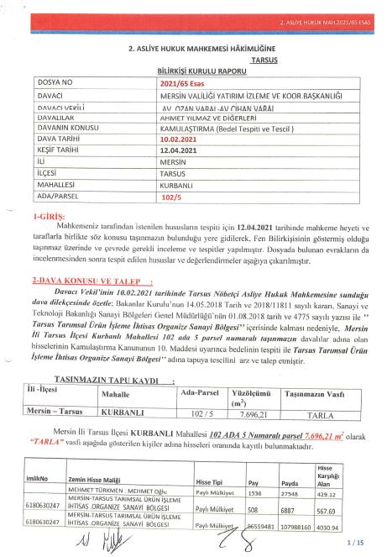

### Ek A2. 102/5 – Kamu yararı kararı

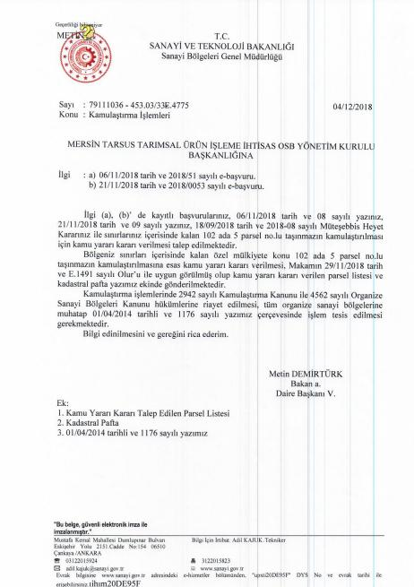

### Ek A3. 102/5 – Kamulaştırma ihtiyacına ilişkin karar

### Ek A4. 102/5 – Kamulaştırma talep mektubu

### Ek A5. 102/5 – Anlaşma/rıza ile edinilen hisseler

| **İsim-Soyisim** | **PARSEL** | **HİSSE** | **HİSSEDAR** | **KAMULAŞTIRMA ÖDEMESİ** |
| --- | --- | --- | --- | --- |
| 1 | 102 ADA 5 PARSEL | 762 | 27548 | 3.193,20 |
| 2 | 102 ADA 5 PARSEL | 1143 | 220384 | 598,73 |
| 3 | 102 ADA 5 PARSEL | 762 | 27548 | 3.193,20 |
| 4 | 102 ADA 5 PARSEL | 762 | 27548 | 3.193,20 |
| 5 | 102 ADA 5 PARSEL | 762 | 27548 | 3.193,20 |
| 6 | 102 ADA 5 PARSEL | 762 | 27548 | 3.193,20 |
| 7 | 102 ADA 5 PARSEL | 381 | 55096 | 798,30 |
| 8 | 102 ADA 5 PARSEL | 1143 | 220384 | 598,73 |
| 9 | 102 ADA 5 PARSEL | 1143 | 220384 | 598,73 |
| 10 | 102 ADA 5 PARSEL | 1143 | 220384 | 598,73 |
| 11 | 102 ADA 5 PARSEL | 1016 | 27548 | 4.257,65 |
| 12 | 102 ADA 5 PARSEL | 127 | 55096 | 266,00 |
| 13 | 102 ADA 5 PARSEL | 127 | 55096 | 266,00 |
| 14 | 102 ADA 5 PARSEL | 127 | 13774 | 1.064,40 |
| 15 | 102 ADA 5 PARSEL | 127 | 13774 | 1.064,40 |
| 16 | 102 ADA 5 PARSEL | 127 | 55096 | 266,00 |
| 17 | 102 ADA 5 PARSEL | 127 | 13774 | 1.064,40 |
| 18 | 102 ADA 5 PARSEL | 127 | 13774 | 1.064,40 |
| 19 | 102 ADA 5 PARSEL | 127 | 13774 | 1.064,40 |
| 20 | 102 ADA 5 PARSEL | 127 | 13774 | 1.064,40 |
| 21 | 102 ADA 5 PARSEL | 127 | 55096 | 266,00 |
| 22 | 102 ADA 5 PARSEL | 127 | 13774 | 1.064,40 |
| 23 | 102 ADA 5 PARSEL | 508,13 | 27548 | 2.125,00 |
| 24 | 102 ADA 5 PARSEL | 762,19 | 27548 | 3.190,00 |
| 25 | 102 ADA 5 PARSEL | 1016 | 27548 | 4.255,00 |
| 26 | 102 ADA 5 PARSEL | 762,19 | 27548 | 3.190,00 |
| 27 | 102 ADA 5 PARSEL | 60467 | 12341504 | 565,00 |
| 28 | 102 ADA 5 PARSEL | 762 | 27548 | 3.193,00 |
| 29 | 102 ADA 5 PARSEL | 60467 | 3085376 | 2.262,00 |
| 30 | 102 ADA 5 PARSEL | 60467 | 12341504 | 565,00 |
| 31 | 102 ADA 5 PARSEL | 60467 | 21597632 | 322,00 |
| 32 | 102 ADA 5 PARSEL | 60467 | 3085376 | 2.260,00 |
| 33 | 102 ADA 5 PARSEL | 60467 | 215976325 | 323,00 |
| 34 | 102 ADA 5 PARSEL | 60467 | 21597632 | 323,00 |
| 35 | 102 ADA 5 PARSEL | 60467 | 21597632 | 323,00 |
| 36 | 102 ADA 5 PARSEL | 254 | 34435 | 850,00 |
| 37 | 102 ADA 5 PARSEL | 508 | 34435 | 1.700,00 |
| 38 | 102 ADA 5 PARSEL | 381 | 68870 | 635,00 |
| 39 | 102 ADA 5 PARSEL | 381 | 137740 | 315,00 |
| 40 | 102 ADA 5 PARSEL | 381 | 137740 | 315,00 |
| 41 | 102 ADA 5 PARSEL | 381 | 68870 | 635,00 |
| 42 | 102 ADA 5 PARSEL | 127 | 68870 | 210,00 |
| 43 | 102 ADA 5 PARSEL | 127 | 34435 | 425,00 |
| 44 | 102 ADA 5 PARSEL | 46299 | 6170752 | 865,00 |
| 45 | 102 ADA 5 PARSEL | 10793 | 1542688 | 805,00 |
| 46 | 102 ADA 5 PARSEL | 253 | 55096 | 530,00 |
| 47 | 102 ADA 5 PARSEL | 254 | 34435 | 850,00 |
| 48 | 102 ADA 5 PARSEL | 508 | 34435 | 1.700,00 |
| 49 | 102 ADA 5 PARSEL | 127 | 34435 | 425,00 |
| 50 | 102 ADA 5 PARSEL | 253 | 247932 | 115,00 |
| 51 | 102 ADA 5 PARSEL | 253 | 82644 | 350,00 |
| 52 | 102 ADA 5 PARSEL | 253 | 247932 | 115,00 |
| 53 | 102 ADA 5 PARSEL | 253 | 247932 | 115,00 |
| 54 | 102 ADA 5 PARSEL | 253 | 82644 | 350,00 |
| 55 | 102 ADA 5 PARSEL | 60467 | 3085376 | 2.260,00 |
| 56 | 102 ADA 5 PARSEL | 60467 | 3085376 | 2.260,00 |
| 57 | 102 ADA 5 PARSEL | 10793 | 1542688 | 805,00 |
|  | **TOPLAM** | **1** | **1** | **71.457,67** |

### Ek A6. 102/5 – Kamulaştırma yoluyla edinilen hisseler

Kişisel veriler içerdiğinden, açıklama sürecinde gizlenecektir.

## Ek B. 105/1 ve 105/2 Parselleri Resmi Kamulaştırma Belgeleri

### Ek B1. Kamu yararı kararı

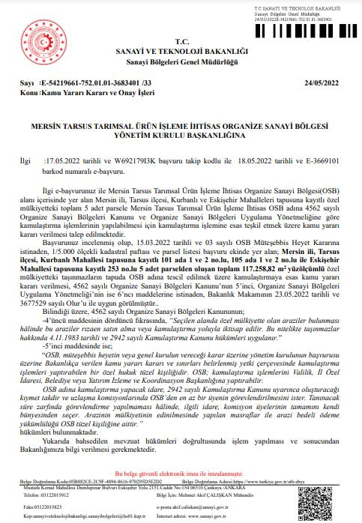

### Ek B2. Acil Kamulaştırma Kararı (Madde 27)

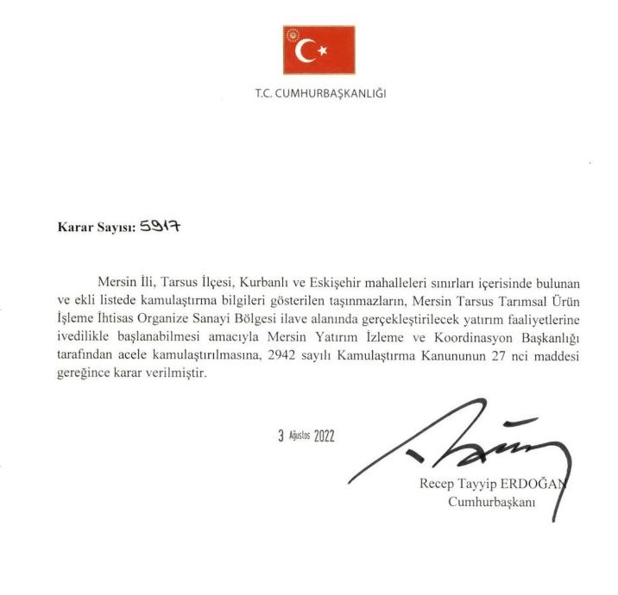

### Ek B3. Sözleşme Tutanağı – 105/1

Kişisel veriler içerdiğinden, açıklama sürecinde gizlenecektir.

### Ek B4. Sözleşme Tutanağı – 105/2

Kişisel veriler içerdiğinden, açıklama sürecinde gizlencektir.

### Ek B5. 105/1 ve 105/2 için değerleme raporları

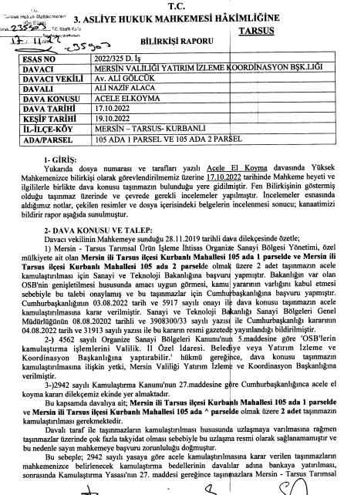

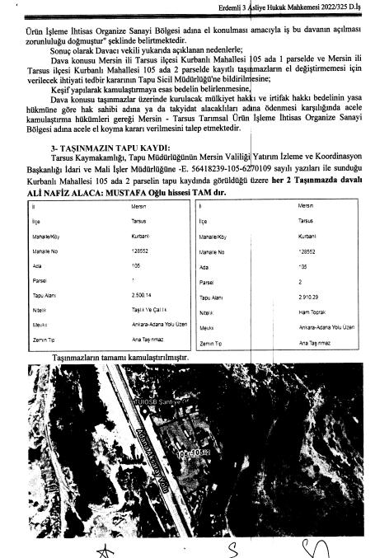

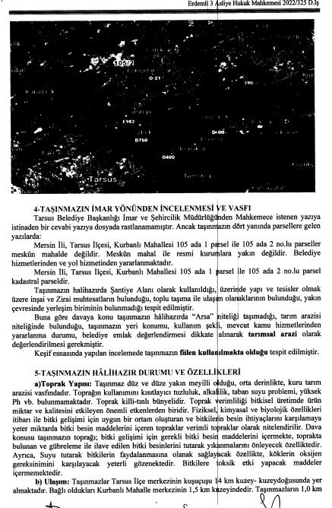

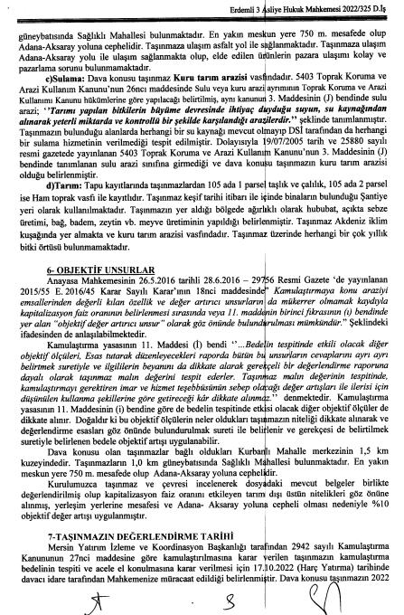

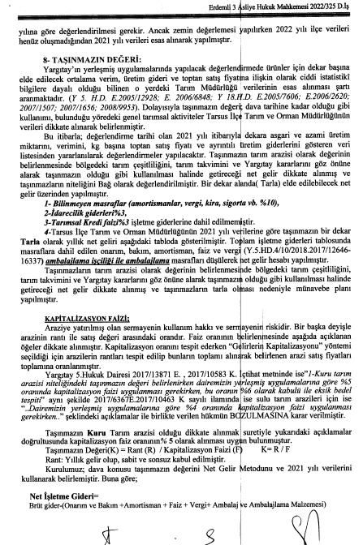

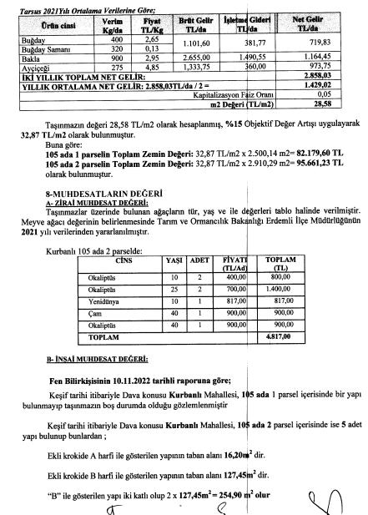

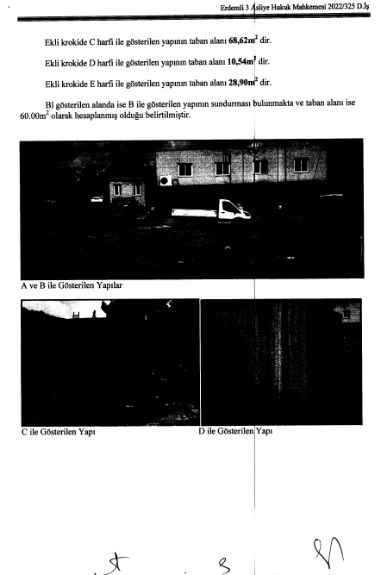

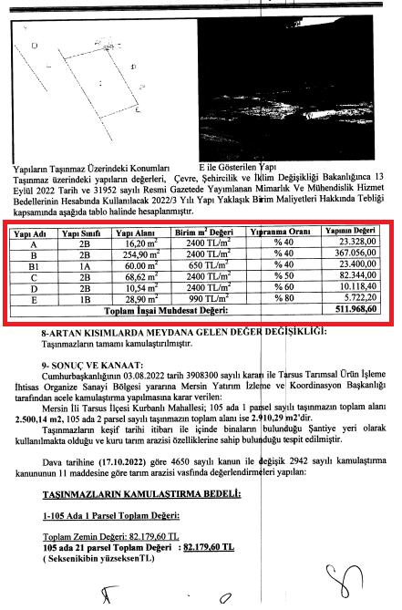

## Ek C. OSB'ye devredilen örnek kamu arazisi tapusu

## Ek D. İskenderun Demir, Çelik A.Ş (İSDEMİR) ile protokol/muvafakat

## Ek E. 104/1 no'lu kamu parseli için yeterli ücret (Ecrimisil) ödeme belgeleri (2014, 2008)

Kişisel veriler içerdiğinden, açıklama sürecinde gizlenecektir.

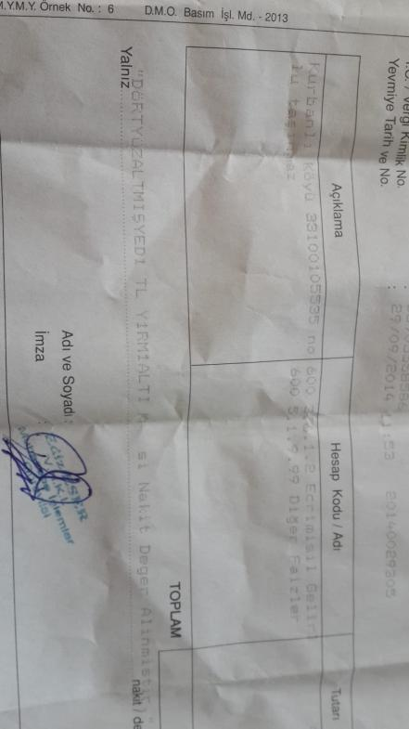

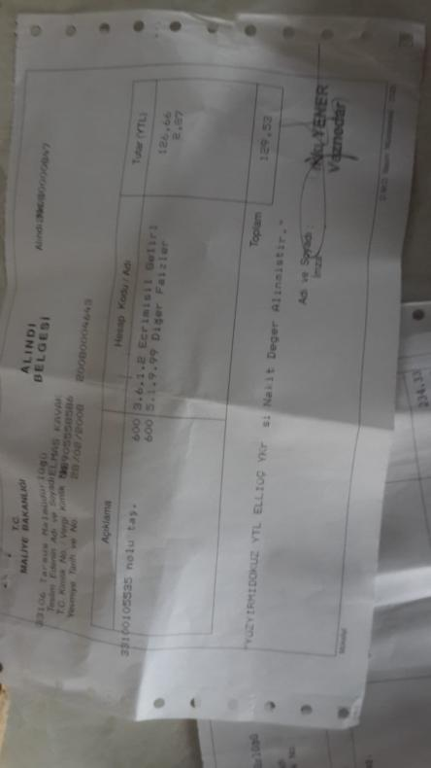

## Ek F. Tarım Bakanlığı Gübre ve Motorin Destek Miktarları

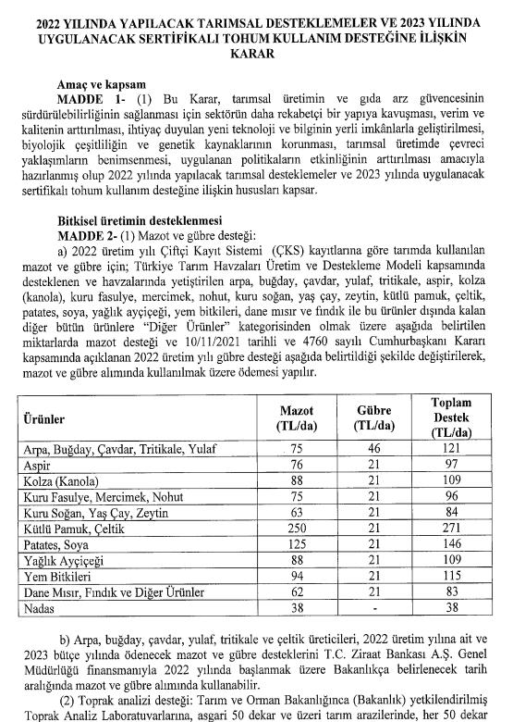

## Ek G. 104/1 nolu parselde fiziki yeniden yerleştirmeye ilişkin harcama belgeleri

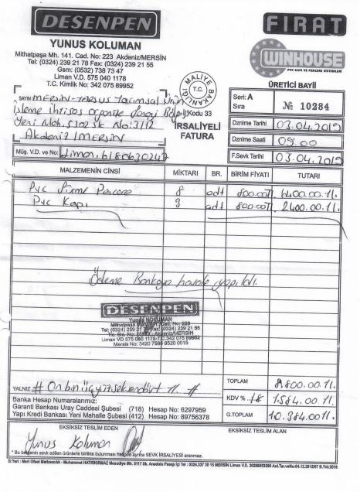

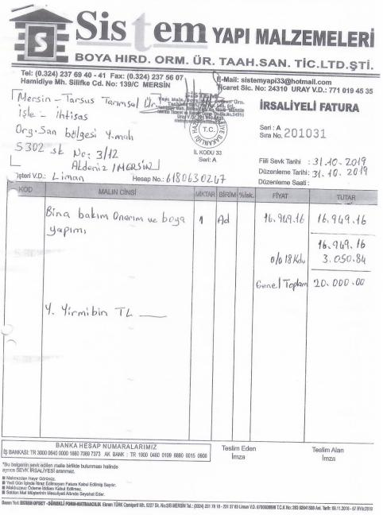

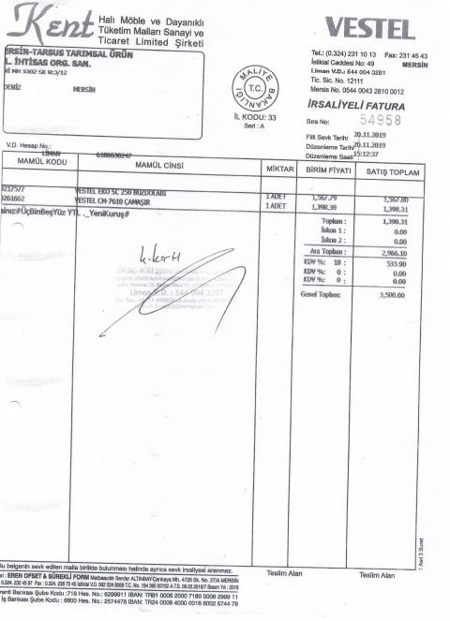

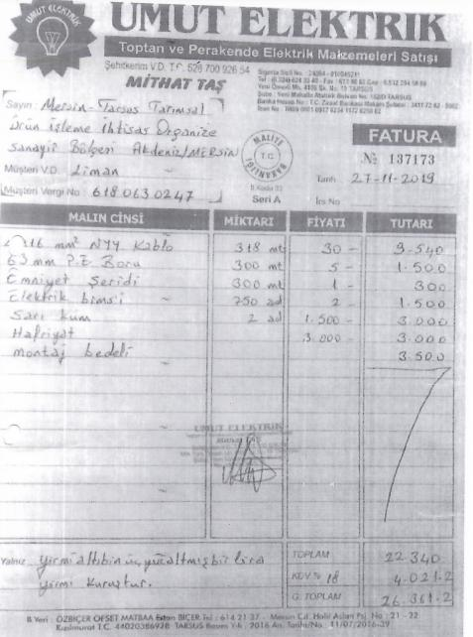

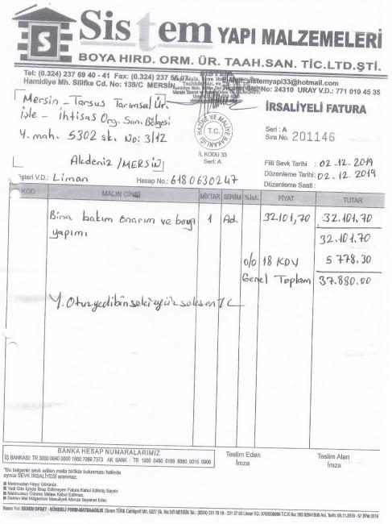

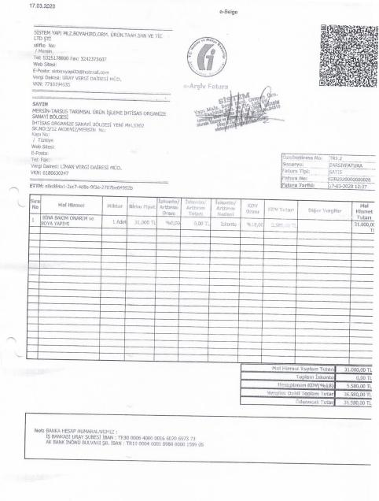

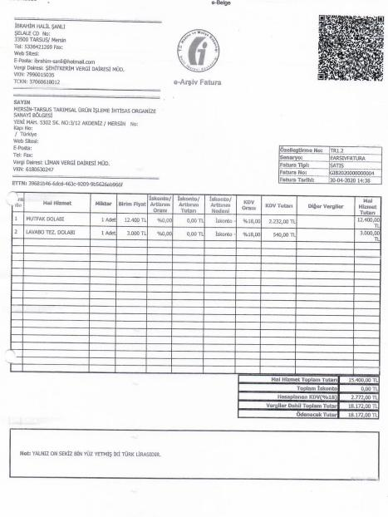

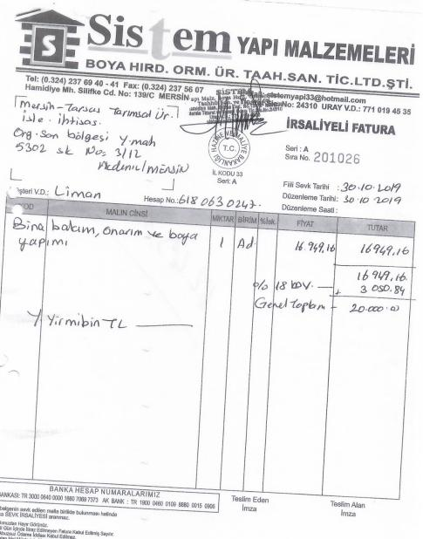

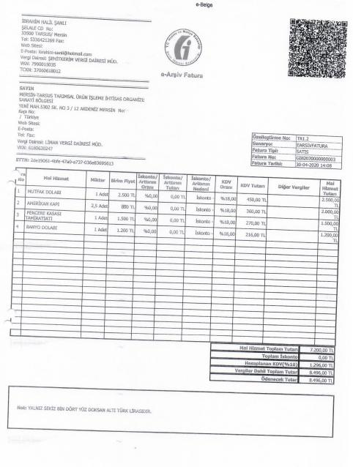

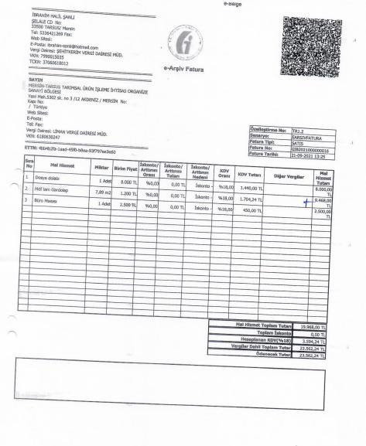

## Ek H. Fiziksel Yeniden Yerleştirme etkisi altındaki ailenin yenilenmiş evinin fotoğrafları

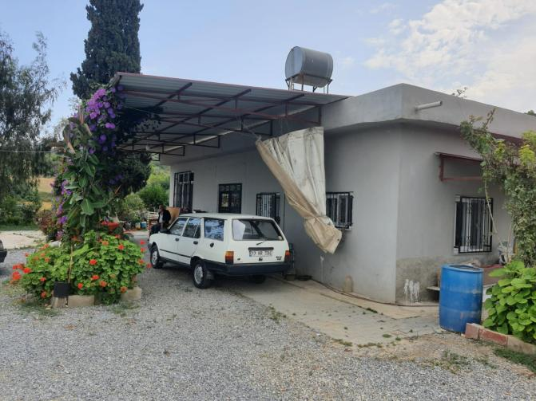

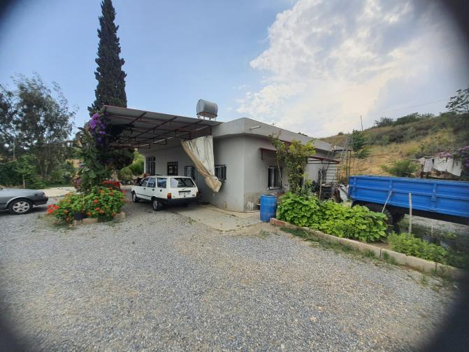

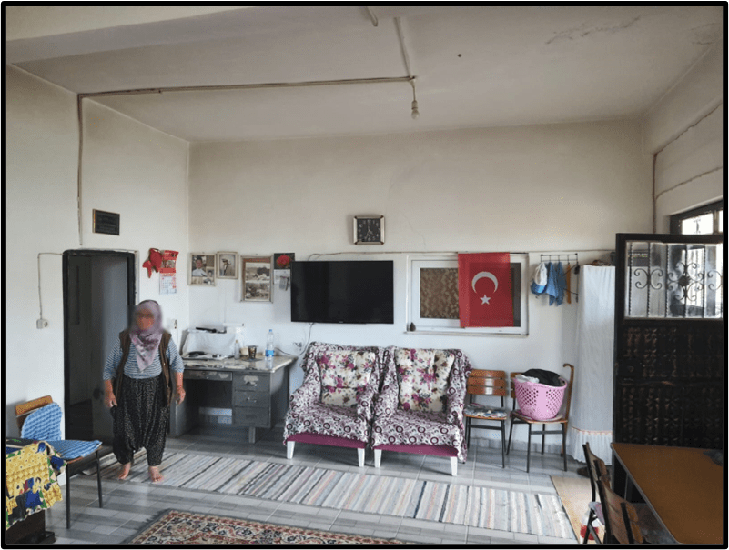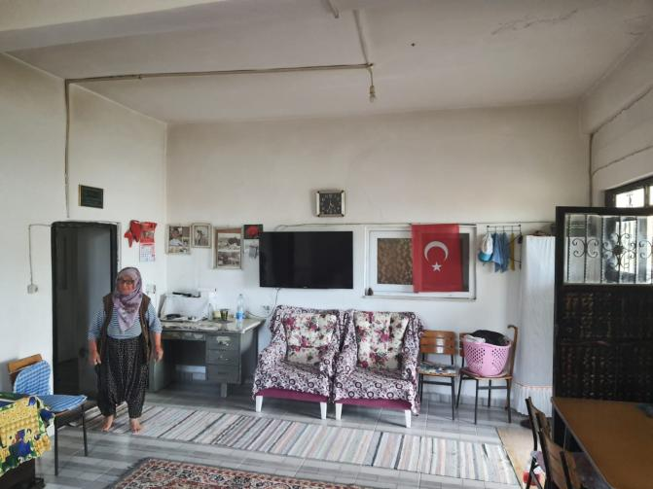

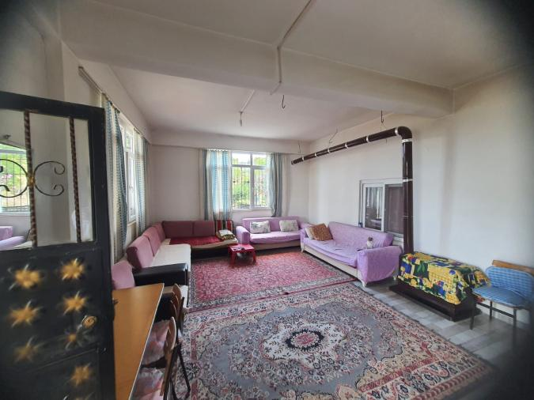

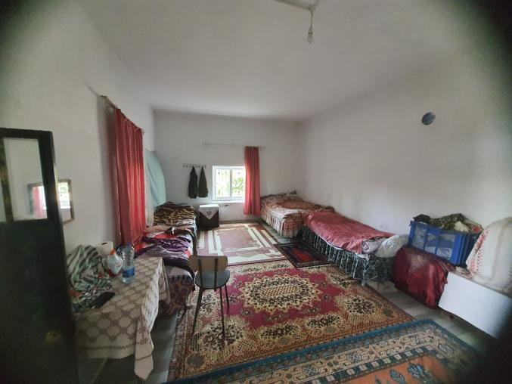

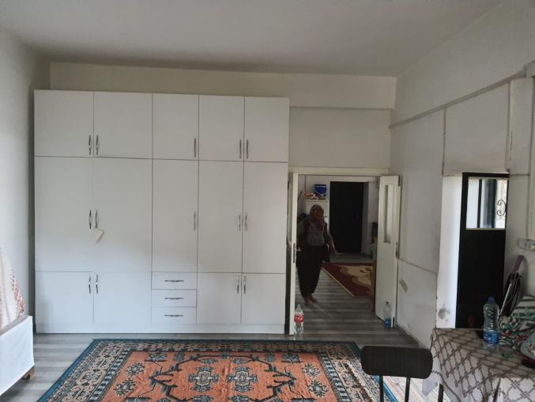

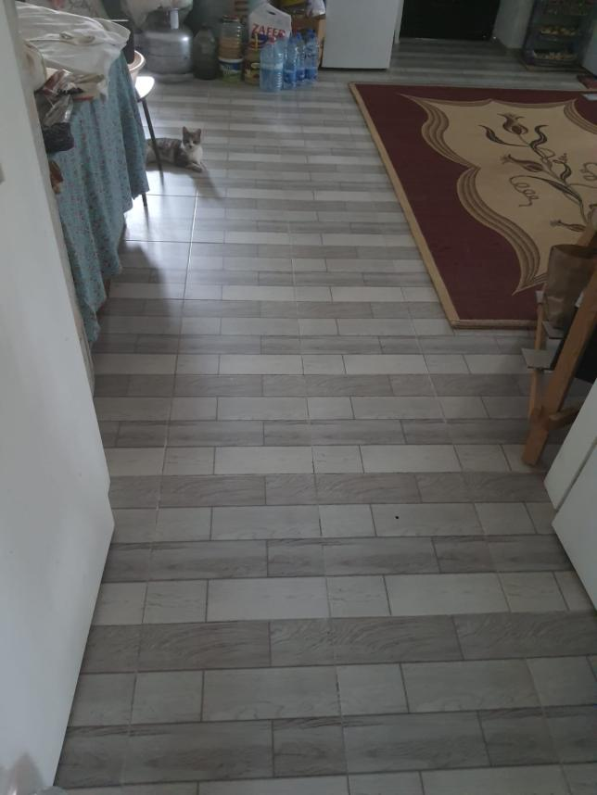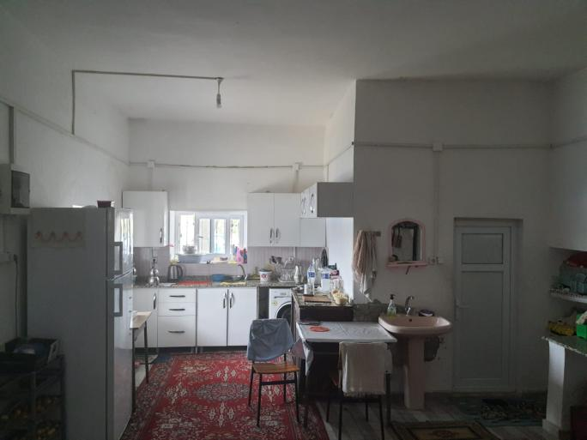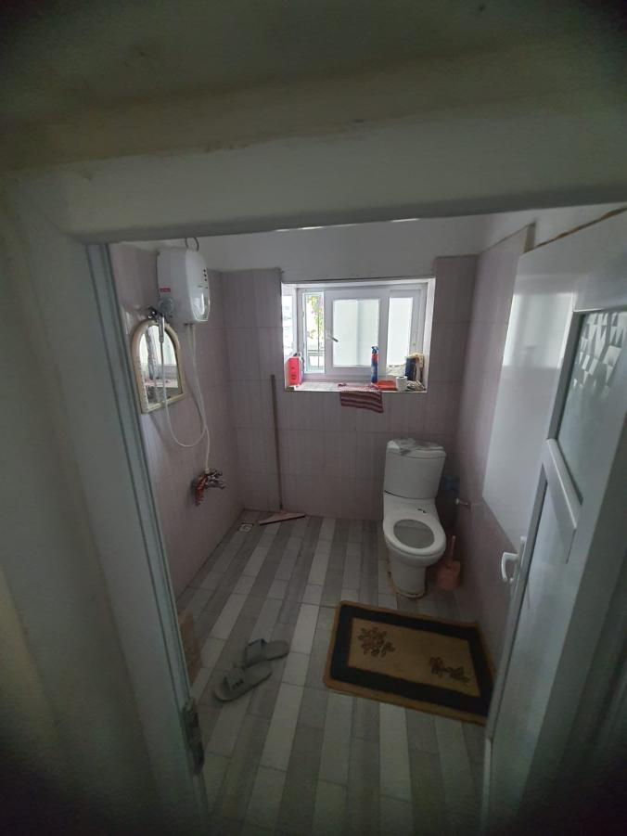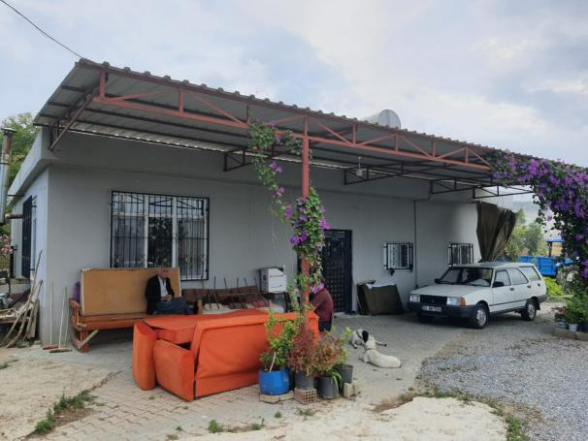

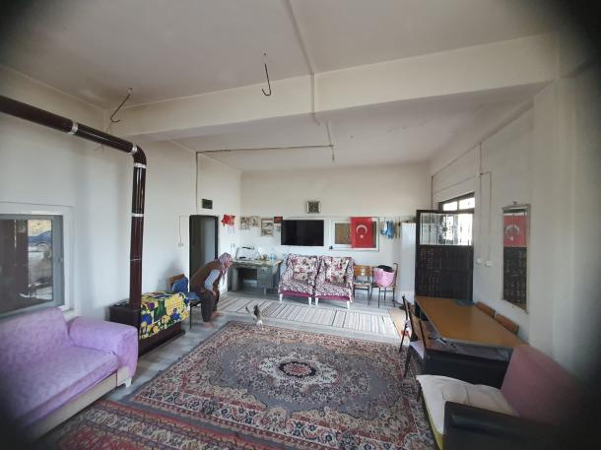

## Ek I. Gayri resmi ev sahibi beyanı (104/1 parsel numaralı)

1. <https://www.sanayi.gov.tr/sanayi-bolgeleri/dunya-bankasi-finansmanli-osb-kredilendirme-projesi/sf1604010641>
2. <https://www.sanayi.gov.tr/sanayi-bolgeleri/dunya-bankasi-finansmanli-osb-kredilendirme-projesi/sf1604010641>
3. Erişilemez sahiplerin paylarını elde etmek amacıyla "acil" bir kamulaştırma kararı alınır. Bu karar, kamulaştırma sürecinin müzakere sürecini ortadan kaldırmaz. Bununla birlikte, arazinin OSB'ye devri, erişilemez sahipler adına açılan hesaplara tazminatların yatırılmasıyla gerçekleştirilir.
4. Alt proje alanının doğusundaki orman alanı, fiilen orman niteliğinde değildi. Bu nedenle, 18.04.2019 tarihli ve 30749 sayılı Resmi Gazete'de yayımlanan ve 957 sayılı Cumhurbaşkanlığı Kararı ile 07.10.2020 tarihli ve 3065 sayılı Cumhurbaşkanlığı Kararı ile 07.10.2020 tarihli ve 3065 sayılı Resmi Gazete'de yayımlanan kararlarla, söz konusu araziler ormandan çıkarılmıştır. Karar gereği, söz konusu arazi, Orman Bölge Müdürlüğü tarafından Hazine'ye devredilmiştir.
5. Kamu arazilerinin kullanıcıları tarafından ödenen ceza türüdür. Ecrimisil, yasal izin olmaksızın araziyi kullanan resmi olmayan kullanıcıların ödediği bir tür kira veya tazminat olarak değerlendirilebilir.
6. Sağlıklı Köyü'nde arazi edinimi yapılmadı. Ancak arazi ve meralara erişimde sorun yaşanabileceği göz önünde bulundurularak saha çalışmasına dahil edilmiştir.
7. örneğin bekar kadınlar reisli haneler, engelli üyeleri olan haneler, sosyal yardım alan haneler tarafından belirlenen yoksulluk sınırının altındaki haneler gibi.